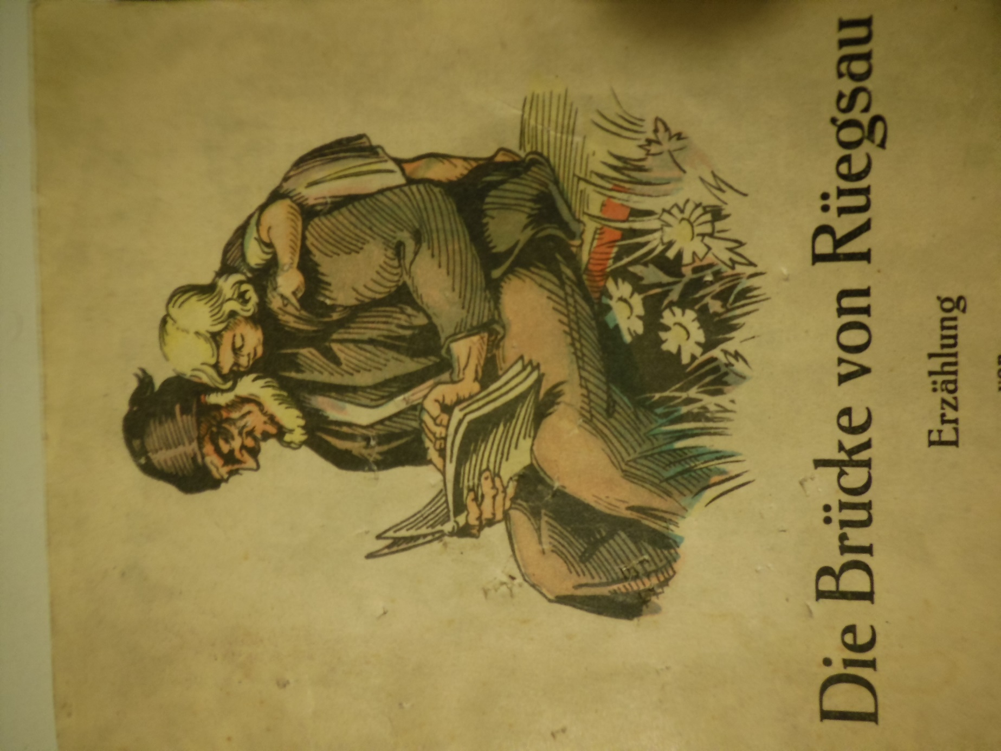

Die Brücke von Rüegsau
Erzählung
von
Walter Laedrach

Verein für Verbreitung guter Schriften
Heft 140 Bern 20 Rp.

Nr. 140
Die Brücke von Rüegsau
Erzählung
Von
Walter Laedrach

Nachdruck verboten

Verkaufspreis 35 Rappen
Bern
Verein für Verbreitung guter Schriften
März 1926.
Ergänzt mit persönlich gemachten Fotos aus der Gengend durch Peter Imhof, Büchermühle, Langnaustrasse 95, 3436 Zollbrück
Vorwort

Wer von Burgdorf aus die Emme entlang wandert, wird beim „Kalchofen“ eine in kühnem Bogen sich über den Fluss wölbende gedeckte Holzbrücke finden, die ihn nach Rüegsauschachen hinüberführt. Früher stand dort eine andere, deren Zerstörung bei der grossen Ueberschwemmung im Jahre 1837 Jeremias Gotthelfs „Wassernot im Emmental“ so ergreifend darstellt.
Die Entstehungsgeschichte der alten Brücke schildert uns ein junger, in Rüegsauschachen wohnender Schriftsteller, Walter Laedrach, der daran ein fesselndes Bildaus der Zeit des alten Bern knüpft. Es zeigt uns das Verhältnis der Regierung zu den Untertanen in der zweiten Hälfte des 18. Jahrhunderts, nicht ohne des Bauernkries von 1653, der ja im Emmental seinen Herd hatte, zu gedenken und auch auf die Morgendämmerung einer neuen Zeit hinzuweisen. In jenen Jahren wird die Helvetische Gesellschaft gegründet, und die einsichtigeren Patrizier suchen die Bauern für sich zu gewinnen in der Ueberzeugung, dass Stadt und Land zusammenwirken müssen. Gleichwohl regiert der Landvogt noch wie ein Fürst; er kann z.B. die Erlaubnis zum Bau eines Hauses geben oder verweigern,und die Gemeindewerke drücken die Bauern oft schwer. Es bedarf des Aufwandes aller Kräfte, es müssen Menschenleben umkommen, bis die Regierung der Gnädigen Herren die so notwendige Verbindung zwischen den beiden Ufern bewilligt. – Der Sitz des Landvogts in unserer bis jetzt noch nicht veröffentlichten Erzählung ist das im Revolutionsjahre 1798 in Flammen gegangene Brandis, von dem kaum mehr die Grundmauern stehen, in der Nähe von Lützelflüh, dem Wohnsitze Jeremias Gotthelfs.
Möge das anschauliche Bild der alten Zeit, das uns einige Emmentaler Kraftgestalten vorführt, die Liebe zur einheimischen Geschichte und zu unserem schönen Lande stärken!
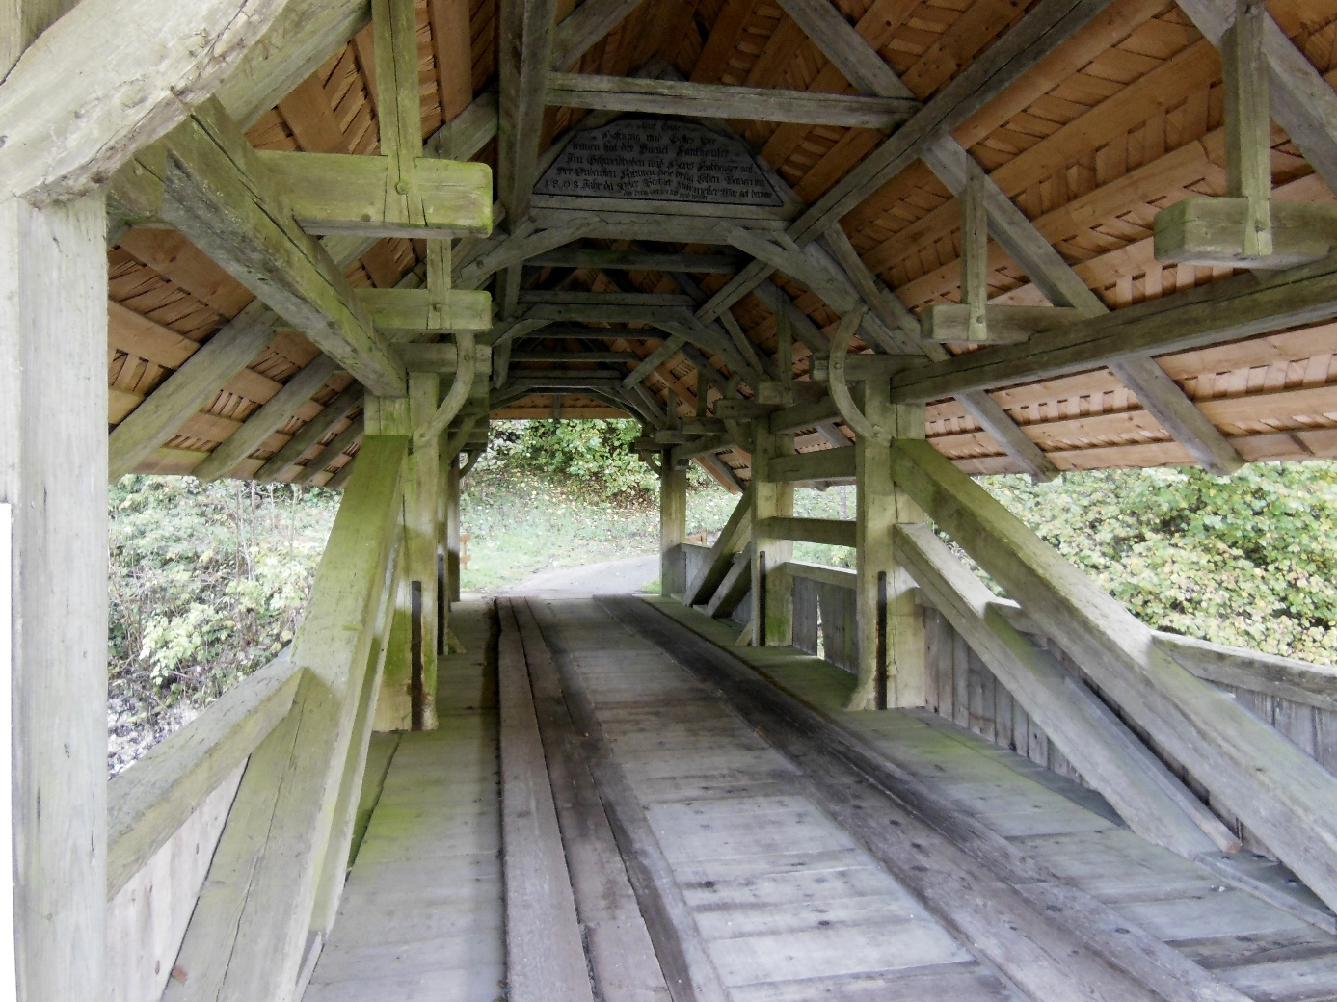
Die Brücke von Rüegsau
I.
An einem stürmischen Februartage des Jahres 1759 hielt der Bote von Biglen bei der Wirtschaft zum Kreuz in Hasle, liess dem Pferde Hafer geben, schüttelte den Schnee aus dem Mantel und schritt die breite Treppe hinauf in die Gaststube.
Er war hier kein ungekannter Gast; alle Markttage fuhr er von Biglen nach Burgdorf, brachte meist Leinwand, die in den kleinbäuerlichen Webkellern gewoben worden, in die Provinzstadt zu den Händlern, und auf dem Rückwege führte er für die Krämer seines Heimatortes Kerzen und Schuhbändel, oft auch ein Fässchen Wein nach Hause. Dazu richtete er Bestellungen da und dort aus, wenn es ihn nicht zu weit vom Wege abführte. Heute war er auf der Heimfahrt, liess sich eine halbe Mass Landwein geben, der vom Thunersee herkam, und fragte den Wirt:
„Komme ich wohl mit dem Fuhrwerk durch die Emme? Ich sollte beim Gerber Rychener im Rüegsauschachen eine Kuhhaut holen.“
Der alte Wirt, die Zipfelmütze tief über die Ohren gezogen, schüttelte den Kopf.
„Nicht gut, das Wasser steht zwar nicht gerade hoch, aber Eurem Pferd reicht’s doch an die Knie, und es graust mir immer, wenn im Winter ein Fuhrwerk durchfährt. Ihr wisst nie, ob das Ross nicht in eine tiefe Stelle gerät, wild wird und den Wagen umwirft. Es ist schon mancher Mann auf diese Art ertrunken. Vor drei Wochen hat ein Flösser aus Rüederswil des Schachenmüllers Bernerwägeli zertrümmert, als er ihm mit einer Tanne daranfuhr. In dem wilden Wasser hatte er die Bäume zu wenig in der Gewalt.“
Ein kalter Wind wehte den Schnee an die Fensterscheiben.
„Bei diesem Wetter würde ich nicht durchs Wasser,“ führ der Wirt fort. „Ihr müsst in Gottes Namen nach Goldbach hinauf, über die Lützelflühbrücke, und auf der andern Seite hinabfahren.“
Der Bote fluchte und sah nach der Schwarzwälderuhr.
„Schon bald fünf, ich kann den Umweg nicht mehr machen, ich gehe über den Steg.“
„Auch das wollte ich niemandem raten,“ liess sich der Wirt wieder vernehmen; seit der alte Steg um Weihnachten bei der Wassergrüsse fortgerissen wurde, sind nur ein paar Bretter gelegt, über die ich mit keiner Kuhhaut am Rücken gehen wollte. Wenn wir nur einmal eine rechte Brücke bekämen! Ihr seid nicht der Einzige, der sie brauche könnte. Der Gerber, der Schmied, die Leute alle, die im Schachen in die Oele, die Stampfe oder in die Säge wollen, wären froh darüber.“
„Warum wird den wieder ein so schwaches Steglein gebaut statt einer schönen Bogenbrücke?“
Der Wirt rieb den Daumen am Zeigefinger und zwinkerte mit den Augen nach der Richtung, wo das Schloss Bandis auf seiner jähen Bergseite thronte.
„Der Junker im Schloss schickt das Geld lieber nach Bern, als dass er hier etwas machen liesse; aber so sind unsere Gnädigen Herren,“ sagte er mit gedämpfter Stimme.
„Man sollte jeden Steg anzünden oder in die Emme hinabreissen, den der Vogt hier noch machen lässt, bis ihm der Verstand kommt, eine rechte Brücke zu bauen,“ schrie der Bote hinaus, dass alle Gäste auffuhren. Dann stand er von seinem Platz neben dem Ofen auf, schaute durch die Scheiben in das Schneegestöber, zahlte und schritt hinaus. Wohl oder übel musste er den Umweg antreten.
Als er eine Stunde später auf dem Rückweg unter dem Schloss Brandis durchfuhr, das hoch ins Land hinaus schaute, nahm er zornig die Peitsche verkehrt in die Hand und schlug drohend durch die Luft. Ein paar Fenster waren erhellt dort oben.
„Der Junker sitzt im Trockenen, und seinetwegen muss ich hier durch Wind und Schnee,“ hätte er hinaufschreien mögen. Missmutig trieb er das Pferd an, und der müde Gaul trottete weiter, dem Biglental zu.
Ein paar Wochen später schlug das Wetter endlich um. Der Schnee schmolz schon in den Bergen, und eine freudige Frühlisahnung erfüllte das Land. Da kam ein Karren angefahren, mit Rechen, Gabeln und Körben hoch beladen, mitten drin thronte ein erbärmliches Kinderbett. Heimatlose Leute aus dem Glaswald waren es wohl. Am Schachensteg hielt ihr Zug, der Schachenwald daneben sollte den Lagerplatz abgeben. Bald brannte ein rauchendes Feuerlein, und ein Rudel Kinder wärmte sich daran. Ein zerlumptes Weib kochete gestohlene Fische in einer Pfanne, und drei Männer zogen mit ihren Waren am Rücken im Schachen und im Hasledörflein von Haus zu Haus.
Auf den sonnigen Tag folgte aber eine kalte Nacht, und das Feuerlein bot nicht Wärme genug für die Uebernächtler. Zu alledem rauchte das grüne Holz so, dass es kein Mensch dabei aushalten konnte. Als nun des Nachts kein Mensch mehr auf der Strasse war, sagte der Alte; „Das Holz des Steges wäre trocken und dürr, wir wollen dort ein paar Bretter wegreissen. Morgen geht’s in den Aargau hinab, dort unten kräht kein Hahn darnach.“
Bald sass die Korbergesellschaft an der Wärme, der Steg aber war unbrauchbar. In der Morgenfrühe weckte die Kälte das fahrende Volk, noch einmal wurde gefeuert mit dem gestohlenen Holz, und dann zog das Bettelpack davon. Ein rothaariger Kerl aber sagte: „Nun wollen wir auch den Schächelern noch einheizen,“ und trug die letzten brennenden Scheiter auf den Steg.
„Hätten sie uns meinetwegen so viele Körbe abgekauft, dass wir vermöchten Holz zu zahlen. Die Brücke ist ja ohnedies nichts mehr wert.“
Als die Dorfbewohner erwachten, war das Unglück geschehen. Am Rüegsauufer ragten noch zwei Bretter über einem angekohlten Träger ins Leere, und bald zog der Landjäger von Haus zu Haus und fragte nach dem Schuldigen. Es war aber nichts zu vernehmen, und an die Korber dachte niemand. Der Landjäger sah nicht einmal den verlassenen Lagerplatz. Ein Sägeknecht aber gab an, der Bote von Biglen hätte vor ein paar Wochen in der Haslepinte gesagt, man sollte jeden Steg anzünden, bis der Vogt eine Brücke bauen lasse. Der Wirt musste diese Angabe bestätigen. Wichtig schritt mit diesem Ergebnis der Landjäger ins Schloss, wo der Junker Daxelhofer verfügte, Uli Bürki, den Boten, verhaften und herbringen zu lassen.
Noch in der gleichen Nacht wurde der Arme in den Brandisturm eingeliefert, obwohl er fortwährend seine Unschuld beteuerte.

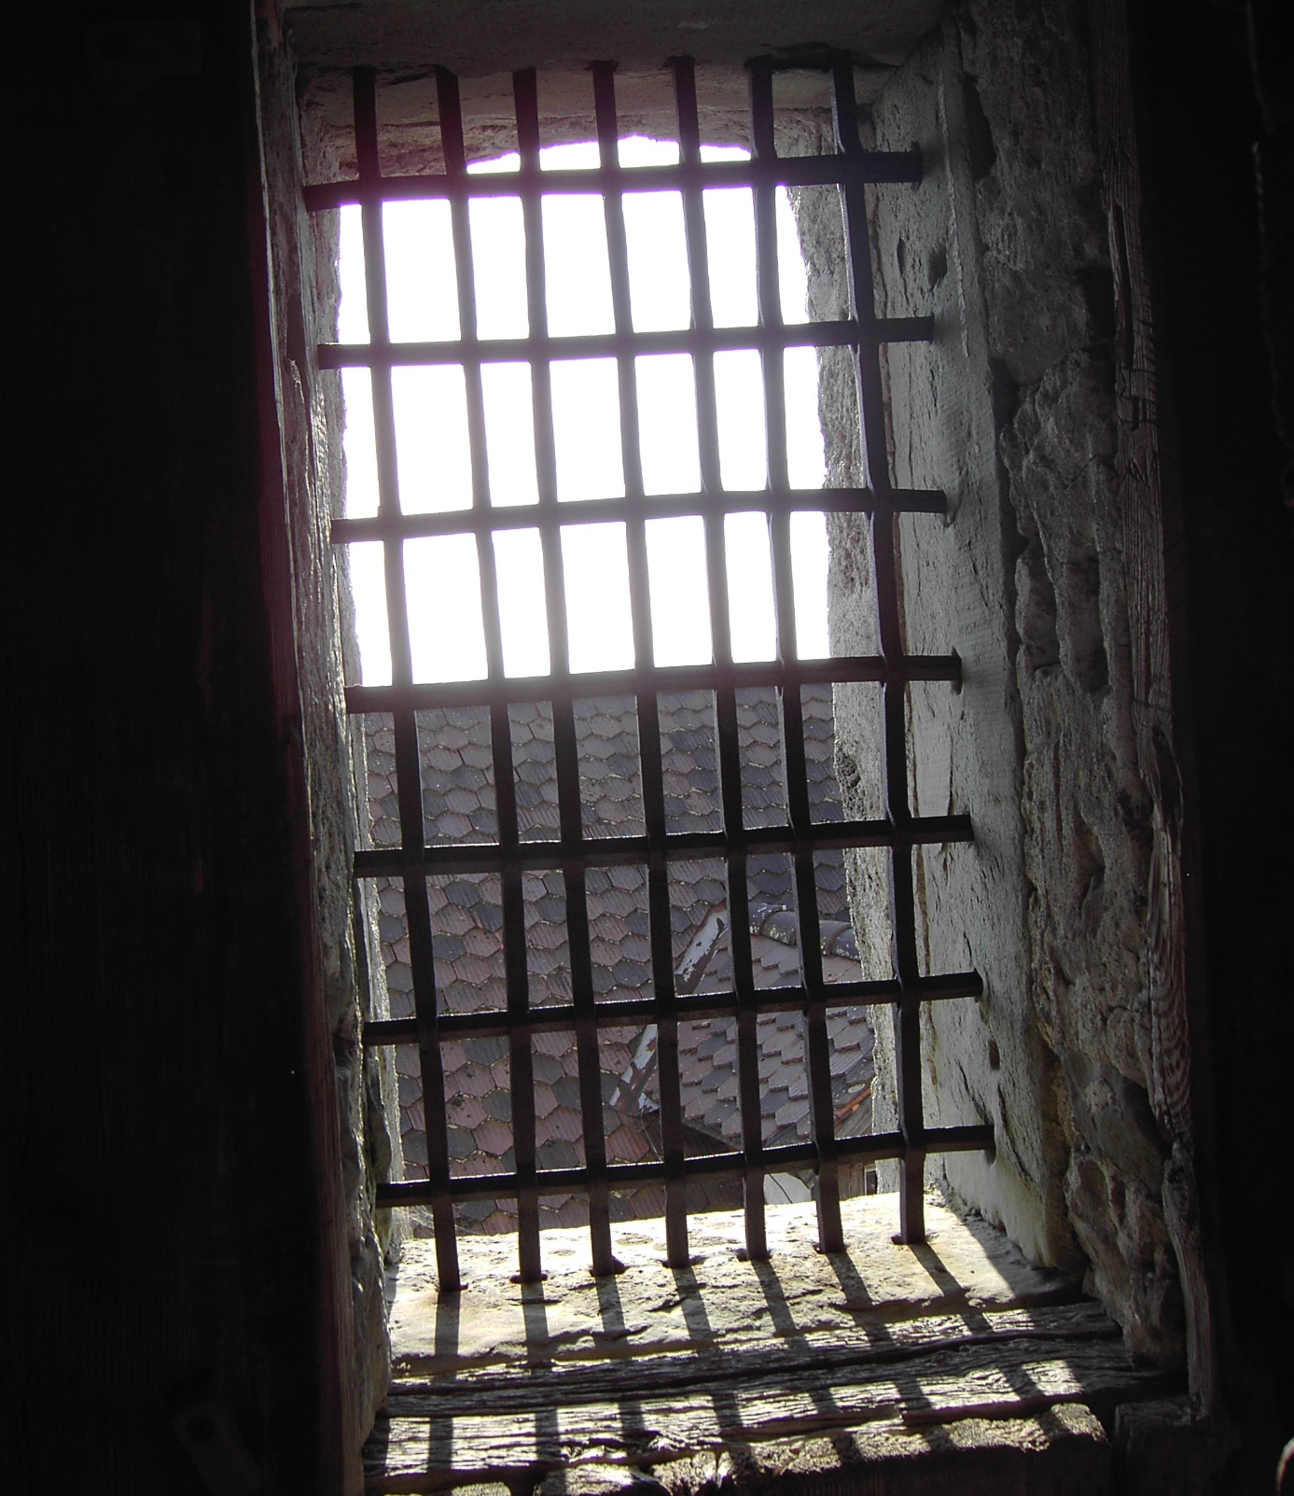

II.
An einem warmen Märztage spazierte Junker Daxelhofer von Brandis am Arme seiner Gattin im Schlossgarten, hoch über dem Emmental, dessen Matten gelblich in der Mittagssonne lagen. Der Junker hatte eine arbeitsreichen Morgen hinter sich und das Audienzzimmer erst kurz vor dem Mittagessen verlassen können. Um so mehr genoss er nun den Sonnenschein, der alles umflutete, der die Schneeglöcklein im Rasen vor dem Herrenhaus und die goldgelben Levkojen vor dem Fenster aufleuchten liess.
„Jetzt muss es auf dem Kilchhof in Bern schön sein,“ sagte die Landvögtin, einen sehnsüchtigen Blick nach Süden werfend, von wo der warme Wind, der seit einigen Tagen im Lande war, weisse Wolken vor sich hinwehte. Undeutlich und ersterbend glaubte ein gutes Ohr die Klänge der Mittagsglocke des Bernermünsters zu vernehmen.
„So nahe unserer Stadt, dass man beinahe die Glocken hört, und doch zu weit, um hie und da die grosse Kirche besuchen zu können! Der Winter hier auf Brandis ist mir lange genug geworden.“
„Mir auch,“ stimmte Junker Daxelhofer bei, „und die Untertanen machen das Regieren hier nicht leicht. Wenn man nicht hin und wieder in die Stadt fahren könnte, es würde es kein Mensch hier aushalten.“
Hast du wieder Unangenehmes erfahren heute morgen in der Audienz?“ fragte die Landvögtin, erfreut die Gelegenheit ergreifend, denn sonst vernahm sie nicht allzuviel was in den Amtsgeschäften sich ereignete.
„Unangenehmes genug! Der vergedstagte Krämer Lüthi von Lützelflüh, der schon mehr als einmal wegen Injurien hier im Turme sass, hat im Bären zu Zollbrück Lästerungen ausgestossen wider unsere Regierung in Bern und selbstverständlich auch gegen mich. Heute morgen war das Zeugenverhör. Da sind wieder schöne Geschichten ausgekommen.“
„Du wirst dir doch derartige Kleinigkeiten nicht zu Herzen nehen, das wäre doch nicht der Mühe wert.“
„Wenn es eben immer wieder vorkommt, so bekommt man zuletzt zuviel, und der Kuckuck möchte hier Amtmann sein.“
Sie wurden unterbrochen. Der Weibel Kühni von Lützelflüh erschien unter dem efeubewachsenen Rundbogen der Gartentür, zog den Hut und machte eine tiefe Verbeugung: „Junker Landvogt, der Bürki im Turm hat heute wieder nichts gegessen. Man sollte nachsehen, sonst braucht man ihn dann nicht mehr auf der Strecki zu fragen.“
„Wenn es wirklich so schlimm steht, kann man dem Doktor Rosselet im Dorf unten Bescheid machen. Oder isst er nur deswegen nicht, weil deine Frau die Suppe so schlecht kocht?“
„Nein, wirklich nicht, Junker Landvogt. Er hustet, dass beinahe die Wände auseinander springen. Es fehlt nicht am Essen, aber er hat jedenfalls zu kalt.“
Der Weibel Kühni, der die Versogung der Schlossgefangenen unter sich hatte, entfernte sich. Der Landvogt setzte seinen Rundgang im Garten fort. Es war aber auch wirklich verlockender, hier zu bleiben, als in den alten finstern Turm zu gehen und den Gefangenenbesuch zu machen. Der Himmel lag strahlend blau über der Frühlingslandschaft. Weisse Föhnwölklein zogen fortwährend hinter dem Finsteraarhorn und der Jungfrau herauf und verschwanden wieder. Drunten im Dorf sah man die Bäuerinnen in ihre Gärten. Schon steckten sie die Erbsen in die sorgfältig abgemessenen Gartenbeete.
„Wir werden auch nicht mehr warten dürfen mit der Gartenarbeit,“ sagte die Landvögtin. „Die Frau Prädikantin Lupichi hat die Rüben auch schon gesät.“
„Ich mag nichts von der hören,“ sagte Junker Daxelhofer, „sie wird schuld sein, dass du keine Ruhe hast mit dem Gartengestürm, es ist doch noch lange früh genug, und daheim im Schloss Utzigen haben wir vor Ostern auch nicht im Garten angefangen.“
„Es ist aber hier früher als dort, und die Bise kommt nicht so gut dazu.“
„Sei’s jetzt wie es wolle, ich mag nichts von ihr hören, und wenn du sie noch einmal zum Kaffee einladest, so tu’s, wenn ich nicht daheim bin. Der Prädikant ist ein halber Malcontent, und jedenfalls hilft er nicht, die Bauern im Gehorsam zu behalten gegen das Regiment. Ich werde ihn nächstens wieder einmal verwarnen müssen.“
„Mach’s nicht zu arg, Herr Landvogt,“ wehrte sie. „Es hat doch auch seine guten Seiten.“
„Es gefällt mir nicht,“ sagte der Vogt, dem Gespräch eine andere Wendung gebend, indem er auf den westlichen Himmel zeigte. Ueber der Rothöhe und dem Hasleberg zog eine schwarze Wolkenwand empor.
„Wenn der Föhn nachlässt, so haben wir Westwind mit Regen, und dann wird’s im Schachen unten wieder wüst gehen, wenn die Emme gross kommt. Es graust mir schon jetzt, wenn die Wässerungseinrichtung für unsere Schlossmate wieder fortgeschwemmt werden sollte. Unsere Gnädigen Herren in Bern haben kein Geld, um sie zu flicken. Es ist für Brandis alles zu viel. Weil die Vogtei nicht viel einbringt, sollte sie auch nichts kosten.“
„Man muss nicht immer ans Schlimmste denken,“ sagte die Frau Landvögtin.
Eine halbe Stunde später zündete der Landvogt in der gewölbten Schlossküche am Herd eine Laterne an, rief dem Leibundgut, der Kutscher und Kammerdiener in einer Person war, und schritt hinter diesem über den Hof dem Turme zu. Der Diener öffnete die schwere eichene Turmtüre, und nun ging es die schmale Wendeltreppe hinauf. Der Wind blies scharf zu den Luken herein, so dass die Laterne unruhig flackerte, und des Landvogts Schatten gespenstisch auf der Mauer hin und her schwankte. Der Vogt wollte in die Zelle Ulrich Bürkis. Ein bellender Husten wurde hörbar. Leibundgut schloss die Zelle auf, die aus schweren Eichenbrettern im zweiten Turmstock eingerichtet war. Ein widerlicher Geruch flug den beiden Eintretenden entgegen. Im Laternenschein sah man den Gefangenen auf seiner Pritsche liegen, gegen die Wand gedreht, am Fuss eine schwere Kette mit einer Kugel.
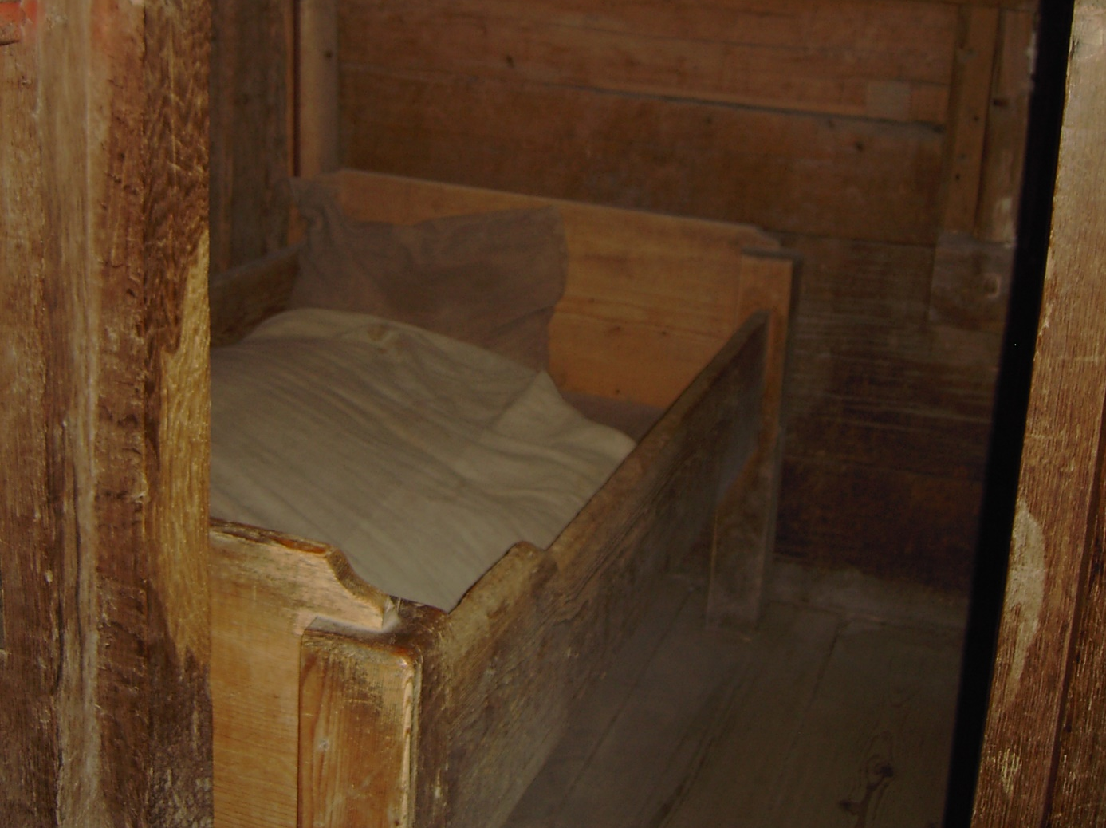
„Bürki, weisst du immer noch nicht, wer den Steg verbrannt hat?“ fragte der Junker scharf. Als Antwort kam ein Hustenanfall.
„Bürki, ich schicke dir heute für den Husten den Doktor,“ denn der Vogt sah trotz der schlechten Laterne, dass der Inquisit im Fieber lag. „und für das Schweigen den Scharfrichter, der wird dich dann auf der Strecke schon zum Antworten bringen.“
Der Bürki rührte sich nicht. Es war nicht ganz klar, ob aus Verstocktheit, oder weil ihn die Erkrankung mitgenommen hatte.
„Schliess wieder,“ sagte der Vogt, schritt langsam die Treppe hinab und war unten froh, aus dem muffigen, kalten Turm in den Hof zu treten, wohnin schon ein wenig die Sonne schien. Dann stellte er sich unter die Gartenpforte und sah über die Anlagen ins Land hinaus. Die schwarze Wand im Westen stieg drohend auf. Jetzt kehrte er durch den Hof zurück ins Amthaus und schritt eilig die Treppe hinauf zu der Schreiberei, wo der Notarius zusammenschrak; so früh hatte er den Herrn nicht erwartet. Der Junker diktierte einen Brief an seine Regierung in Bern.

Hochwohlgebohrne Gnädige Herren!
Unterm 11ten diess geruhweeten Ihre Hohwohlgebohrn und Gnaden in Betref des obschon bereits unter Androhung der Marter Inquirierten, doch noch nicht zur Bekantniss gebrachten, allhier inhaftierten Ulrich Bürkis von Biglen, mir anzubefehlen,nunmehr die Real Territion im ersten Grade an ihme dem Inquisiten zu versuchen, und zu diesserem End denselben an den Ort der Marter hinführen, alle Zurüstungen vorweisen, durch den Scharpf Richter auf die Folter Bank setzen und binden zu lassen. Solchemnach dann in dieser Stellung, doch ohne dass er wirklich aufgezogen werde, denselben nochmahlen scharff zu examinieren.
Da aber der hierzu im hiesigen Schloss Thurn anberaumte, von mir selbst beaugenscheinigte Boden, sowohl als übrig vorgefunden von meinem Herr Amts Vorfahr mir weder vorgewiesene noch übergebene Tortur-Requisiten, es seye Haspel, Seil, Gewicht und sonsten, in solchem Verfall, dass da diesser leidige Rüstzeug bey mehr als einem halben Secuo daher glücklicherweise nicht angewendet werden dörfen, solcher nicht wohl anders, als durch die Länge der Zeith zu ächtem Gebrauch sich ohntauglich machte, so bin ich nun verleitet worden, solches alles Ihro Hohen Gnaden Ehrerbietigst einzuberichten, damit durch Hoch derserselben Hohe Verfügung mittelst nöthiger Anleitung von Seiten des Scharpf Richters selbsten, die erforderliche Remedur geschehen und Dero Hohen Erkanntniss, es seye mit oder ohne Adhibition der Marter, in allem die pünktlich gehorsamme Folge geleistet werden möge. Wobei nicht umhin kann, Ihro Hohen Gnaden noch bey diesem Anlass von der ebenso schlechten Beschaffenheit der hiesigen Criminal Gefängnissen Respectuose Meldung zuthun. Dieser Gehalten sind nur bloss allein zwey einiche in dem Thurn, von solcher Arth, dass ein Criminalist zu Winterszeit dieselben Kälte halber käumerlich und umso weniger ausdauren könnte, als der gegenwärtige Inquisit bereits nur in diesser Frühlingszeit gleicher Ursachen wegen in die Hände des hiesigen Dorf Arzts verfallen müessen.
Was nun Ihro Hochwohlgebohrn und Gnaden bey solch der Sachen Gestaltsamme sowohl über das eint alls andere zu disponieren belieben werden, das habe gehorsamst zu gewärtigen und inzwischen die Ehre in tiefster Ehrfurcht zu verharren,
Hochwohlgebohrne, Gnädige Herren,
Ihro Hohen Gnaden gehorsamster Diener
Daxelhoffer.
Schoss Brandis, den 25ten Merz 1759.
Der Brief war fertig. Der Vogt gabe dem Notarius noch den Auftrag, ihn gleich durch einen Extraboten nach Bern zu schicken. Vorher habe er sich bei der Landvögtin zu melden, die ihm noch einige private Aufträge nach der Stadt mitgeben werde.
„Um drei Uhr soll der Bote reiten, dann kann er um neun Uhr zurück sein. Es tut dem schwarzen Ross gut, wenn es einmal gehörig Bewegung hat, es wird sonst zu wild.“
Der Arbeitstag des Landvogts war damit noch nicht beendigt. Auf die dritte Nachmittagsstunde hatte er die Gerichtssässen, die Chorrichter und die übrigen angesehenen Bauern der Gemeinde Rüegsau durch den Weibel in die Kirche geboten. Diese ungewöhnliche Stunde war mit Absicht gewählt, denn die Vorladung sollte den Leuten eindrücklich werden.
Der Pfarrer Wetzel in Rüegsau hatte sich nämlich schon die längste Zeit beklagt, dass die Kinder die Schule nicht besuchten, trotzdem die landesväterliche Regierung vor kurzem bedeutende Beiträge an die Schulhausbauten in Rüegsau und Rüegsbach ausbezahlt hatte. Die meisten Leute behielten ihre Kinder trotz der häufigen Mahnungen des Pfarrers, die er selbst von der Kanzel herab hielt, zu Hause bei den Arbeiten, im Sommer bei dem Hütergeschäft, im Winter beim Holzen und Spinnen. Die Folge war nun die, dass viele Kinder nicht lesen konnten, wenn sie in die Unterweisung kamen, und der Katechismus, auf den der Pfarrherr seinen Unterricht aufbaute, ihnen ein unverständliches Buch blieb. Da die pfarramtlichen Mahnungen nichts fruchteten, tat der greise Seelenhirte einen letzten Schritt und verklagte seine Gemeind in Bern bei den gnädigen Herren. Der Landvogt Daxerlhofer hatte nun heute den Auftrag, im Namen der hohen Regierung die Rjüegsauer zu verwarnen.
Um drei Uhr fuhr die landvögtliche Kutsche beim Bären in Rüegsau vor. Die auf dem Kirchhof in Gruppen zusammenstehenden Männer im halbleinenen Sonntagsstaat merkten sein Kommen und traten langsam in die kühle Kirche ein. Der Vogt, begleitet vom Pfarrer, vom Schreiber und von zwei Offizialen, folgte bald, und die drei Dutzend Bauern erhoben sich ehrfürchtig in ihren Bänken, voll ängstlicher Neugierde, was ihnen wohl mitgeteilt werde. Sie erwarteten alle, der Vogt werde eine neue Leistung an das Schloss oder an die Kirche verlangen und machten nicht die freudigsten Gesichter.
Nun trat Junker Daxelhofer vor den Taufstein. In scharfen Worten hielt er seinen Untertanen vor, wie sie das Missfallen des Pfarrers und der Landesväter in Bern hervorgerufen hätten; wie sie ihren Kindern schuldig seien, sie zu guten Christenmenschen zu erziehen und nicht nur zu Holz- und Stallknechten.
„Haben die Gnädigen Herren umsonst das Geld an die Schulhausbauten bezahlt? In ihrem Namen stehe ich heute hier und habe den Auftrag, das grosse Missfallen des Rates in Bern dieser trägen Gemeinde kund zu geben. Wenn nicht im nächsten Winter die erhoffte Besserung eintritt und der Schulbesuch gut wird, so entzieht die hohe Regierung der Gemeinde alle Beiträge, die sie bis dahin an Schule und Kirche, an die Emmenschwellen und an die Strassen der Gemeinde in Gnaden und Landesväterlichem Wohlwollen geleistet.“
Der Vogt verliess die Kirche und eilte raschen Schrittes seinem Wagen zu, während die Rüegsauer, das Gehörte überdenkend und besprechend, unter Vorscherm und Linde herumstanden oder auf der Kirchhofmauer noch ein wenig absassen.
„Wenn er nie etwas Dümmeres gesagt hätte als heute, so wäre er noch nicht der übelste Landvogt,“ liess sich der Chorrichter Bärtschi aus dem Holz vernehmen. „Recht hat er und ich habe noch nie gehört, dass das Lernen etwas geschadet.“
„Aber was geht das die Gnädigen Herren an, was unsere Jungen lernen?“ krähte die unangenehme Stimme des Gerbers Richener aus dem Schachen. „Jedenfalls putzt einer, der nicht lesen und schreiben kann, die Kuhhäute so gut wie ein Studierter.“
„Das denke ich, die sind dir recht, aber am liebsten hast du einen Gerberknecht, der weder lesen noch das Geld zählen kann, mit einem solchen kommst du am weitesten,“ war des Chorrichters Antwort, die beifälliges Gelächter auslöste.
Die meisten waren innerlich der Meinung, der Landvogt habe recht, und bessern müsse es schon ein wenig.
„Nicht dass er viel auf dem Lernen halte, aber gerade ganz dürfe man es mit denen in Bern auch nicht verderben,“ das war auch die Meinung des Gerichtsässen Stalder.
***
Der Landvogt sass im Wohnzimmer am Kaminfeuer und spielte Schach mit seiner Frau.
„Was hast du auch gegen den Prädikanten Lupichi?“ fragte sie, „du hast mir am Mittag gar nicht rechte Auskunft gegeben.“
„Nichts habe ich gegen ihn, als dass er mir zu wenig bietet. Du fühlst es ja selber auch, wie kannst du denn noch fragen? Dir kommt ja unser Leben hier auf Brandis doch auch so einsam vor, obschon du mehr als ich nach Bern kommst und Gesellschaft findest.
Nun bin ich Landvogt, ach, wie mancher beneidet mich und möchte an meiner Stelle sein und weiss nicht, dass ich noch heute tauschte, wenn nicht die schöne Einnahme wäre. Doch möchte ich bald die 8000 Pfund fahren lassen, wenn ich nur aus dieser Einsamkeit heraus käme. Denn wie steht’s hier? Mit keinem Menschen kann man ein vernünftiges Wort reden; die Bauern im Emmental trauen seit Tribolets Zeiten keinem Junker mehr und wittern etwas Ungutes hinter jedem guten Rat, den ich ihnen gebe. Da ist‘s doch der Aare nach und in den Landgerichten besser.
Der Doktor Rosselt in Lützelflüh ist ein alter Pfuscher, und ausser seinen Erlebnissen unter dem Preussen weiss er nichts! Und nun der Pfarrherr! Auf dessen Gesellschaft wäre sich angewiesen, wenn ich ein vernünftiges Wort und nicht gerade von Amtsgeschäften sprechen will. Aber wie geht’s? Kam ich letzthin unten an der Emme auf das Allmendli und wollte schauen, ob die Wasserungsanlage in Ordnung sei, die dies Jahr zum erstenmal probiert wurde. Der Prädikant spazierte dort ein Fussweglein auf und ab und sann wohl an einem Predigttext, als er aufs Mal in wilden Sprüngen herbeigerannt kam und um Hilfe rief. Was war geschehen? Eine Ringelnatter, vom Wasser aufgestört, wand sich in leisen Schlingen über den Pfad und verschwand unter den unzähligen Geissblumen im Schachenwäldchen.
„Herr Prädikant,“ rief ich, „nur nicht so ängstlich, es gab eine Zeit, da fürchtete man sich vor den Schlangen nicht. Denkt doch, wie Karl der Grosse in Zürich der Schlange folgte, die am Glockenstrange der Hilfesuchenden zog und wie er ihre Brut von der hässlichen Kröte befreite, die darauf sass. Da sieht man ja klar heraus, dass jene Zeit die Kröten für schlimmer ansah als die Schlangen.“
„Gar nichts sieht man daraus, Junker Landvogt, denn es ist eine Sage und also nicht wahr,“ ist seine Antwort und er keucht noch vor Erregung.
„Sage oder nicht, das bleibt sich gleich,“ streite ich. Ersehen kann man doch daraus, dass jene Zeit die Schlangen mit andern Augen ansah als die heutige.“
Wer aber darauf nicht eingehen kann und nichts begeift, ist der tapfere Lupichi, dieser Held.
„Man weiss von jedem Monarchen Tiergeschichten,“ fährt er fort, „hören Sie nur, wie der Rosselet von König Friedrichs Affen in Potsdam erzählt, da wird auch vieles dazu getan.“
Er glaubte, was er da für eine treffende Antwort gegeben, und hatte doch nur den Beweis geleistet, dass er meinen Gedanken nicht im geringsten zu folgen verstand.
„Es fehlt mir vieles hier,“ seufzte der Landvogt, „wie war’s in Bern doch schön, am Sonntag nach der Predigt auf dem Kilchhof ein wenig in der Sonne auf und ab zu gehen, wenn Sinner on Ballaigues von seinen altfranzösischen Gedichten sprach, oder gar der Salzdirektor Haller mit seinen Blumen kam. Wenn ich nur noch ein einziges Mal dabei wäre, wenn er eine Blumensendung aus dem Wallis auspackt! Bei ihm war jedes Wort ein Gewinn.“
„Nun höre, mein Lieber, als du das konntest, war dein ewiger Jammer, keine Landogtei zu bekommen, und nun du sie hast, bist du nicht zufrieden. Wie ist doch der Mensch und im besonderen ein Junker Landvogt, ein wunderliches Geschöpf!“ sagte die Daxelhoferin.
Da stellte er lachend die Schachfiguren wieder auf.
Draussen aber tobte der Sturm, erst in einzelnen Stössen, dann sauste und toste es um die alten Mauern des Herrenhauses, es pfiff durch die Fensterlein im Turm. Drüben bei der Stallung fiel hie und da ein Ziegel klatschend in den gepflasterten Hof hinab, und die Dählen hinter dem Schloss ächzten und stöhnten im Wind. Der Regen aber schlug hernieder, dass die volle Dachrinne rauschte und sang, und der gemalte Bär, der weit ins Land hinaus blickte, als Zeichen des hohen Standes Bern, der wurde heute wieder einmal gewaschen. Junker Daxelhofer stand vom flackernden Feuer auf, verliess den Saal und trat in die hohe Laube, die Herrenhaus und Stallung verband. Der warme Föhn fuhr im durchs Haar. Im Stalle scharrte das schwarze Ross, und in des Tales Tiefe toste der wilde Fluss, der in seinem Zorn die grossen Schrattensteine vor sich her stiess. Unheimlich klang dieser Lärm an sein Ohr, es war eine wahrhaft höllische Nacht. In den Saal zurückgekehrt, hatte er das Gefühl des Geborgenseins hinter seinen sichern Mauern. Bald einmal suchte er sein Schlafgemach und verschwand hinter den Vorhängen des grossen Himmelbettes.

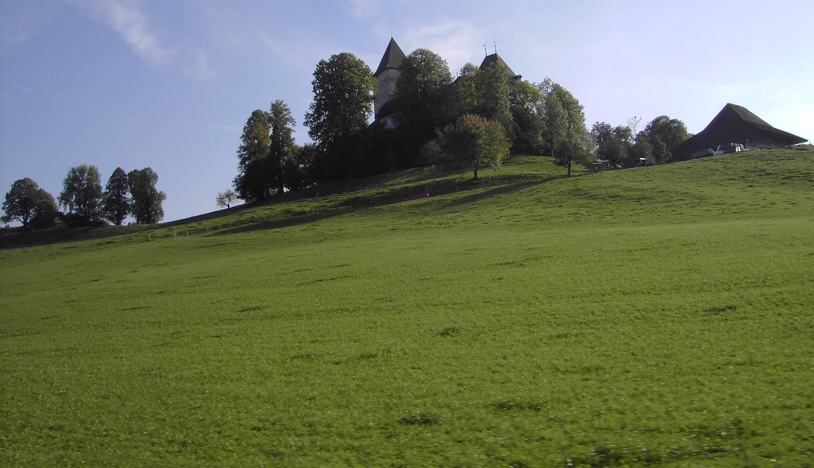
III.

Stundenlang heulte der Wind, und stundenlang wälzte die Emme ihre zornigen Wasser das Tal hinab; aber endlich wich die Nacht, und von den Bergen her schien die Sonne freundlich auf das günende Land. Der Landvogt öffnete ein Fenster und schaute hinaus.
„Dachte ich’s doch, die Emme ist wieder über das alte Bett hinaus und hat einen neuen Weg. Das wird unserer Wässerungsanlage nicht gut getan haben.“
Rasch zog er sich fertig an und liess ein Pferd satteln. Derauf ritt er mit dem Diener den Schlossberg hinab.
„Hörst du das Mühlenrad?“ fragte er beim Hinabreiten. Angestrengt lauschte der Knecht, aber nichts liess sich hören.
„Es hat gefehlt,“ sagte der Vogt halb für sich. Wie sie nun nach wenigen Augenblicken unten bei der Schlossmühle ankamen, da stand das bemooste Rad still, das Bachbett lag leer. Die schöne Wässermatte aber war versandet, überführt von Steinen, erdigen Reiswellen und fortgeschwemmten Brettern. In einer zurückliegenden Wasserlache fingen des Müllers Buben ein paar verirrte Fische.
„Wo ist der Vater?“ rief ihnen der Landvogt zu.
Der ältere der Buben wies schüchtern mit der Hand gegen die Emme hinüber: „Bei der Pritsche, guten Tag, Herr Landvogt.“
An der Emme trafen die beiden Reiter denn auch den Müller mit seinen zwei Knechten ratlos vor dem zerstörten Wassereinlauf stehend. Die Schwelle, die quer in die Emme hinausgebaut war, um das spärliche Winterwasser zu sameln und nach der Schlossmühle hinüber zu leiten, hatte ihre Arbeit nur zu gut gemacht und einen Riesenschwall in den schmalen Kanal hineingeführt, der von entwurzelten Bäumen und forgerissenem Holzwerk bald verstopft war. Dann aber hatten die Fluten mit leichter Mühe das Hindernis der Schwelle weggespült, und von der ganzen kostspieligen Anlage war rein nichts mehr zu sehen, nur noch ein einsamer Pfahl ragte aus dem Flusskies herauf.
„Eine schöne Bescherung ist das,“ knurrte der Landvogt und biss sich auf die Lippen, „da müssen wir sofort dahinter, und zwar gründlich.“

* * *
Am Nachmittag ritten drei Reiter zum Schlosstor hinaus über die Egg. Im Frühlingsglanz lag links Rüegsaugraben, weisse Schneglöckleinwiesen leuchteten herauf; rechts aber dehnten sich die Täler der Emme und der Grünen bis zu den noch verschneiten Hängen des Napf und der Schrattenfluh.
Der Junker sah nichts von all der Herrlichkeit. Er dachte nur an das Holz, das er für das Wasserwerk haben müsste und heute besehen und anzeichnen wollte. Es reute ihn, aus dem Schlosswald zu nehmen, denn einen grossen Teil des schlagreifen Holzes verschlangen die Schlosskamine, dazu sollte neben der Mühle eine neue Scheune gebaut werden. Zu alledem waren seine Amtsvorgänger mit den Schlosswäldern nicht eben haushälterisch umgegangen. Nun gedachte er, sich im St. Bläsiswald umzusehen. Der war freilch einst unbestrittenes Eigentum der Klosterfrauen von Rüegsau gewesen und gehörte seit der Säkularisation der Kirche. Es gehörte aber zur Herrschaft Brandis ein Holzrecht auf diesen Wald; aber eben dieses Recht war von der Kirche je und je bestritten worden. Im Kaufbrief, mit dem der hohe Stand Bern das Schloss und die Herrschaft Brandis erworben, stand nichts davon, wohl aber lag im Schlossarchiv ein Schreiben, dem allerdings das Siegel fehlte, wonach vor bald zweihundert Jahren der damalige Herr zu Brandis, der Graf von Monfort, das jährliche Recht auf zwölf Bäume aus diesem Walde besessen hatte. Mit wechselndem Glücke hatten die nachmaligen bernischen Vögte je und je von diesem zweifelhaften Rechte Gebrauch gemacht; mit Erfolg, wenn die Gemeindemänner sich nicht zu wehren wussten, ohne Erfolg, wenn ein unerschrockener Gerichtssäss oder Chorrichter die Sache der Gemeinde vertrat.
Mit seinen zwei Begleitern ritt der Vogt in den märzkühlen Wald. Ein Erdgeruch entfloh dem von den Pferdehufen zertretenen Waldboden. Mit eisigem Schweigen empfingen die hohen Tannen ihre ungebetenen Gäste. Ungesäumt gingen diese ans Werk, und auf den Wink des Junkers zeichnete der Schlossknecht mit scharfem Eisen drei Kreuze in die schönsten Tannen, die dem Vogt am besten gefielen. Scheu zogen sich vor den vornehmen Reitern zwei Tannzapfen suchende Büblein in das Dickicht zurück. Doch der Vogt wollte bei seinem Geschäft ungestört sein.
„Was treibt ihr da? Macht euch sofort nach Hause,“ herrschte er sie an. Erschrocken rafften sie ihre Säcklein auf und rannten spornstreichs davon. Die beiden Büblein gehörten einem armen Tauner, der im Stöcklein im Holz wohnte, auf dem Hofe des Chorrichters Peter Bärtschi. Noch ganz verschüchtert kamen sie dort an, eben, als der Bauer von der andern Seite mit einem neugekauften Pferd anlagte. Gut gelaunt, wie er infolge seines Handels war, fragte er die beiden:
„Was hat es gegeben? Ist euch eine Woldkatze angesprungen?“
„Nein, der Junker hat uns im Bläsiwald fortgejagt, als wir Tannzapfen suchten.“
„Was macht denn der Junker im Bläsiwald?“
„Er schneidet Kreuze in die Tannen.“
Der Chorrichter bekam eine geschwollene Ader auf der Stirne, ohne lange Ueberlegung schwang er sich auf das ungestattelte, frische Pferd und ritt den Berg hinauf, dem Walde zu. Richtig fand er dort bald verschiedene Bäume mit dem landvögtlichen Kreuz, den Landvogt selbst aber sah er nicht mehr. Auf der Egg oben angekommen, konnte er die Reiter auf der andern Seite hinunter traben sehen, dem Schlosse Trachselwald zu.
„Es ist besser so,“ dachte Holzpeter für sich, „ich weiss nicht, was ich im ersten Zorn gesagt hätte.“
Langsam ritt er durch den Wald zurück, wohl achtend, dass das Pferd nicht auf die zierlichen Farnkräutlein trete, die den Winter sieghaft überstanden; denn doppelt lieb und wert schien dem alten Bauer jetzt jedes Kräutlein, da der ruhige Waldbesitz gefährdet war.
Unmutig kam er zu Hause an. Nicht lange wollte er sich hier aufhalten, sondern gleich wieder fort, um den andern Kirchenältesten und beim Pfarrer das Geschehene sofort anzuzeigen. Doch seine verständige Frau widerriet ihm dies.
„Tu nichts im ersten Zorn, was würden auch die Leute sagen, wenn du jetzt schon wieder nach Rüegsau hervor kämest? Dem Alten im Holz hinten ist der Verstand schwächer geworden, dass der zweimal nacheinander in‘s Dorf hervorkommt, er wird die Hälfe vergessen haben. Schick doch unsern Peter, der soll dir den Scheidegger und einen vom Rüegsbach her beschicken; das sind die zwei Nächsten. Dann könnt ihr mit einander ausmachen, wie es weiter gehen soll.“
So wurde die Sache angeordnet, und gegen Abend langten die zwei Herbestellten von verschiedenen Seiten im Holz an. In der Hinterstube bei der Oellampe hinter zugezogenen Vorhängen berichtete Holzpeter den staunenden Nachbarn, was er heute für eine Entdeckung gemacht.
„Wir werden uns nicht dagegen wehren können,“ meinte der Rüegsbachmüller.
„Und das Holz gehört nicht dem Vogt, wir wollen sehen, ob er ein Recht darauf hat,“ das war des Scheideggers Meinung, der sich damit auf Holzpeters Seite stellte. Bald wurden alle drei rätig, dass das ganze Gericht von diesem Handel wissen müsse, und dass man an der Sitzung vorschlagen wolle, einen Ausschuss ins Schloss zus schicken, um den Junker zu bitten, von seinem Vorhaben abzustehen.
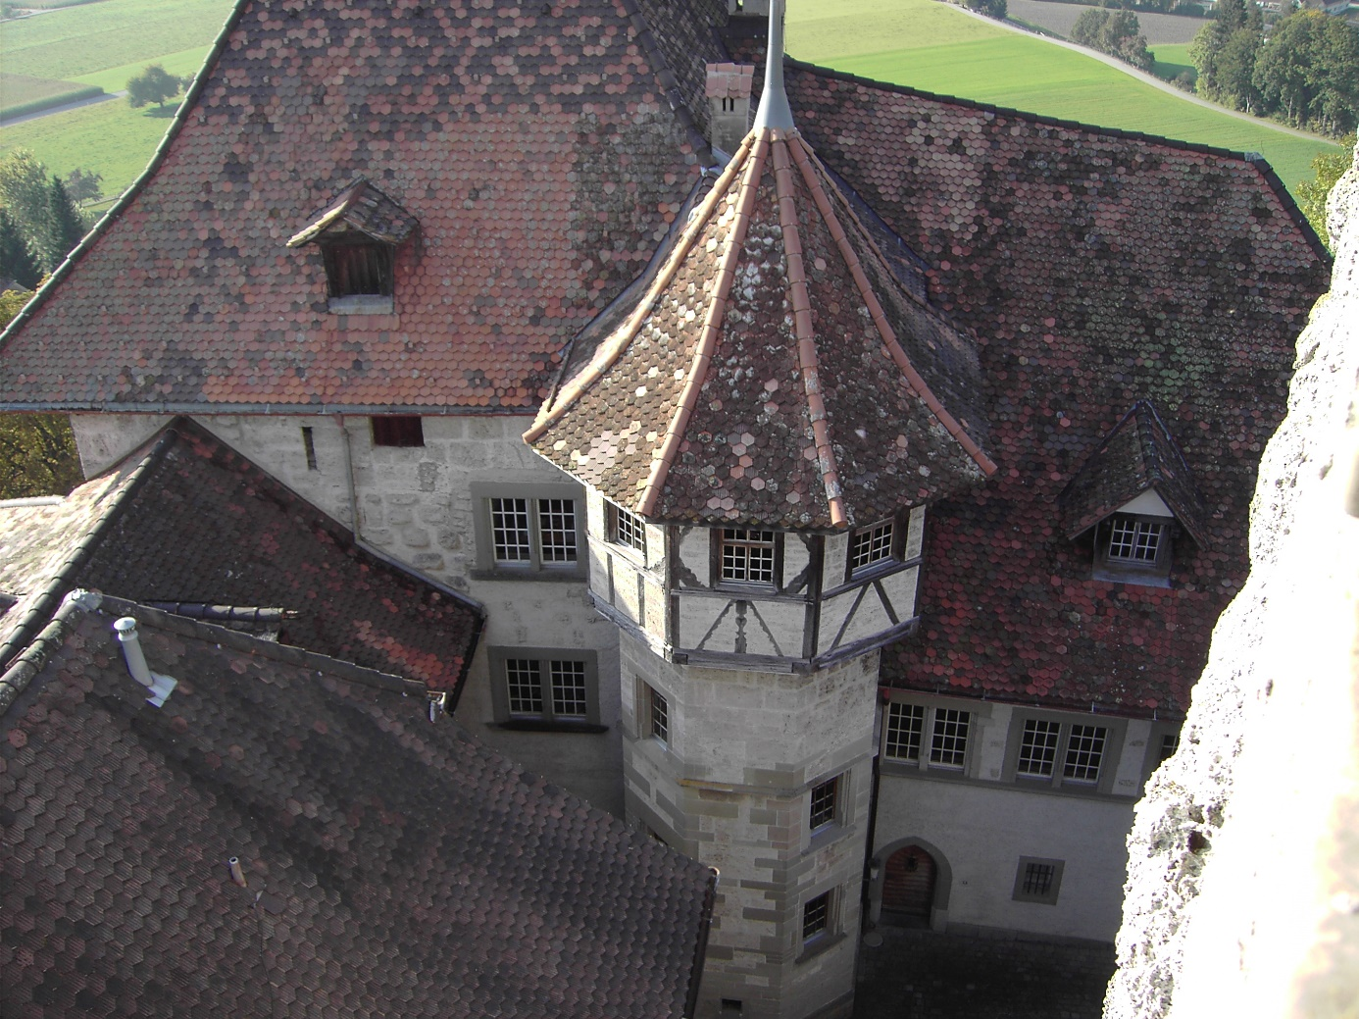

Wenige Tage später, der Monat März ging zu Ende und die Haselsträucher stäubten, unternahm Holzpeter mit dem Scheidegger den schweren Gang ins Schloss als Ausgeschossener. Je näher sie herzu kamen, je schwerer wurde jeder Schritt. Schon tauchte der trotzige Turm mit dem angeschrägten Dach für eine Weile hinter den Tannen empor, um nach der nächsten Wegbiegung noch einmal zu verschwinden. Aber schliesslich standen sie doch unter dem Torbogen und traten in den Schlosshof ein. Leibundgut öffnete die Tür zum Audienzzimmer. Die Luft hinter den dicken Schlossmauern hatte doch etwas Beschwerendes. Ein leises Herzklopfen machte sich fühlbar. „Aber nur nichts merken lassen,“ dachte jeder. Es ging auch über Erwaten gut. Die Schlossköchin kam gerade herein, sie musste durch das Audienzzimmer in die Speisekammer, die dahinter in einem gefangenen Raume lag, trat dort an die grosse Spreuerkiste und hob eine Speckseite daraus hervor. Dann schnitt sie ein Stück von dem auf einem Tische liegenden Käse ab und legte ihn auf eine schöne Langnauerplatte.
„Aha, die Köchin hat Hilfe bekommen,“ ertönte plötzlich des Landvogtes Stimme, “oder wollen die Chorrichter den Bergkäs probieren? Er kommt von meiner Alp in Trub. Noch lieber wäre mir, er würde hier in der Herrschaft selbst gemacht, denket, was da für ein Geld ins Land käme!“
„Wo wollten wir die Milch hernehmen, Herr Landvogt,“ sagte Holzpeter in der ersten Ueberraschung, erfreut, den Vogt so gut gelaunt zu finden, „das Weibervolk würde etwas klagen, wenn man alle Milch zum Käsen brauchen würde!“
„Nur keine Angst, Chorrichter, schon fängt man um Bern herum an, die Kühe im Stalle zu füttern den Sommer hindurch. Das gibt viel mehr Milch; und der Stallmist wird in die alten Brachen geführt, das hebt den Ertrag des Gewächsbaues. Brachfelder braucht es keine mehr, und ebensogut wären auch Dorfkäsereien kein Ding der Unmöglichkeit.“
„Junker Landvogt, Ihr möget Recht haben, ich weiss, dass die gnädigen Herren etwas davon verstehen. Auch was Ihr in der Kirche über den Schulbesuch gesagt habt, das ist alles wahr, aber ob…“s
„Chorrichter, es muss etwas gehen. Der Boden nährt unsere Leute nicht mehr, und wo wollt ihr hin? Hier ist ein Ausweg, dem Boden die Kraft durch den Stallmist wieder zuzuführen. Im Tschiffeligut in Kirchberg macht man’s längst so, und der letzte Hof sollte auf diese Weise anfangen. Doch was führt Euch her?“
„Der Bläsiwald.“
Des Junkers Stirn verdüsterte sich. „Die Herrschaft hat ein Recht darauf.“
Die Kirchenbehörde weiss nichts davon, seit Menschengedenken haben wir nie etwas anderes gehört, als dass der Wald der Kirche frei von allen Lasten angehört. Wenn in früherer Zeit einmal ein Vogt Holz aus diesem Walde nahm, so hätte sich die Kirche wehren sollen, und jetzt ist es unsere Pflicht, es zu tun.“
„Chorrichter, ihr wisst, mit Rebellen macht der hohe Stand kurzen Prozess. Ihr habt den Burgerlärm in Bern doch auch erlebt.“
„Junker Landvogt, Rebellen sind wir nicht, aber die Kirche hat ein Recht…“
Weiter kam der Chorrichter nicht. Der Vogt stand auf, schaute die beiden Bauern von oben herab an und verliess das Audienzzimmer mit den Worten:
„Wenn Ihr bleiben wollt, so ist schon noch ein Loch im Turm“. Und die Tür flog schmetternd zu.
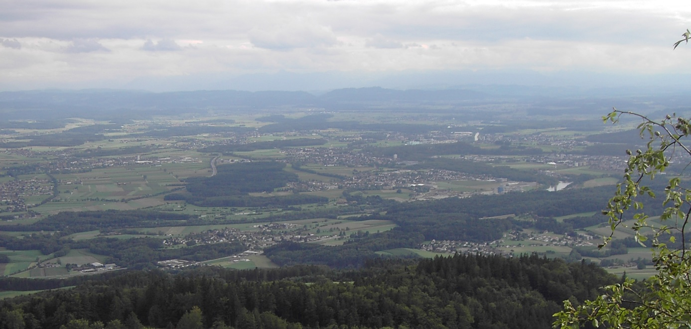
Kurz darauf verliessen auch die beiden Chorrrichter das Schloss, zitternd vor unterdrücktem Zorn. Holzpeter aber reiste noch am gleichen Tag ins nahe Städtchen Burgdorf zum Fürsprech Salvisberg und liess ein Schreiben aufsetzen an die Gnädigen Herren in Bern, die Sache ruhig darstellend und für die Kirche ihr Recht verlangend. Kurze Zeit darauf nahm es der Schulmeister mit, unterschrieben von unbeholfenen Rüegsauerhänden und versiegelt vom Prädikanten, um es im Rathaus in Bern abzugeben.
Mit verhaltenem Grimm aber mussten die Bauern auf Neuegg, im Holz und im Trog die dumpfen Schläge der Holzer im Bläsiwald anhören. Des Landsvogts Knechte und Taglöhner waren an der Arbeit; die Arbeit aber stand unter keinem guten Stern. Schlimmes Aprilwetter stellte sich ein. Ein wilder Westwind jagte schwere Regenwolken übers Land, und als sich der Wind mehr gegen Norden drehte, hüllte ein dichtes Schneegestöber eines Samstag nachmittags die Herrschaft Brandis und das ganze Emmental noch einmal in die weisse Decke, eben als der letzte Baum gefällt wurde, eine hohe Weisstanne. Als sie fiel, traf sie mit dem weitragenden Gipfel den ausgeglitschten Taglöhner Eichelberger von der Egg. Auf zusammengebundenen Aesten trugen ihn die Holzer seinem Häuschen zu; doch als sie ihn auf sein Strohlager legen wollten, war er tot.
Am Montag darauf standen die Begräbnisleute vor dem armseligen Häuschen, zogen die Leichenmäntel aus den kleinen Säcklein und suchten Schutz vor dem Wind hinter der verfallenden Hausecke. Der Pfarrer Wetzel von Rüegsau hielt die Leichenrede.
„Im Herrn geliebte Trauerversammlung!
Der Psalmist sagt im neuzigsten Psalm: Des Menschen Läben ist wie ein Gras, das da frühe blühet und bald welk wird und des Abends abgehauen wird und verdorret. Mitten im Läben hält uns der Tod umfangen. Wie schön sagt es der Dichter auch in den Sterbensgedanken in unserem Gesangbuch:
Was ist doch aller Menschen Leben?
Ein Licht, mit Nebelduft umgeben,
Das, ehe man es recht erkannt,
Schon ausgebrannt.

Wie so gar manchen Unglücksfällen
Pflegt uns das Schicksal auszustellen,
Wir tragen stets zu jedem Stoss
Die Seite bloss.

Fast jedem Dinge sind die Waffen,
Uns zu ertöten, angeschaffen;
Es zielet alles überall
Auf unsern Fall.

Durch Hagel, Feuer, Wasser, Winde,
Blitz, Felsen, tiefer Erden Schlünde,
Blei, Pulver, Schwefel, Gift und Rauch,
Verfleucht der Hauch.

Ein mächtig Schild von einer Kröten
Kann einen unvermutet töten.
Wie leicht schiesst uns von einem Dach
Ein Ziegel nach!

So stehen wir auch hier vereint am Totenbaum des verunglückten Christian Jakob Eichelberger, geboren im Wintermonat 1708 in Rüegsau, abgestorben am 13ten Aprillen im Bläsiwald.
Wärte Trauerversammlung, wenn wir das Läben eines Menschen vergleichen mit einer reifen Frucht, so ist ein guter Verstorbenener zu exemplifiziere mit einer guten, süssen Dornbire. Hingägen können wir von diesem Verstorbenen allda nicht sagen, dass er eine gute Bire gewesen ist, etwa noch so eine bessere Rüebe. Bei seinem rauhen Tagewärk war seine Seele nit gäng des Bräutigams gewärtig, und seine Lampe mangelte des öfftern des Oels. So ist er jetzo in Ach und Wehe von hinnen geschieden, doch resitieret uns eine süesse Consolation: Der Herr wölle ihm Gnade gäben.“
Da es nur ein armer Tauner war, und ein eisiger Zugwind um die Hausecke pfiff, sprach der gute Pfarrer nicht allzu lange mehr. Der Schreiner und ein paar Nachbarn des Verunglückten legten den ungehobelten Sarg auf zwei zu langen Streifen gefaltete, schadhafte Leintücher, dann trugen ihn abwechselnd vier schwarze Männer über die Egg hinab aufs stille Friedhöflein im Rüegsaugraben.
An jenem Abend hatte sich Junker Daxelhofer aus dem Wohngemach zurückgezogen in den grossen gotischen Ehrensaal. Er durfte dies um so eher, als die Landvögtin ja nicht allein war. Ihre Schwester und eine alte Tante von der Junkerngasse in Bern waren auf Besuch. Er musste allein sein. Nicht genug, dass dieser Taglöhner bei dem leidigen Holzschlag verunglückte, es kam auch noch ein Bericht aus Bern, wonach die Kirche von ihrer Verpflichtung an die Herrschaft längst befreit, und wenn sie es nicht wäre, dass die Nutzung des Bläsiwaldes durch die Kirchgemeinde schon so alt sei, dass sie längst ein nicht mehr abzusprechendes Gewohnheitsrecht geworden.
Der Holzschlag sei daher einzustellen, was bereits gefällt und abgeführet, sei aus dem Schlosswald zu ersetzen.
Der Chorrichter im Holz wird eine Schadenfreude haben.“ Er musste diesen Mann hassen, von ganzem Herzen hasste er ihn.
„Er hat etwas leuenbergerisches in sich. Ich begreife immer besser, dass keiner aus dem Patriziat von Bern sich Grund und Boden aus dem Emmental erwirbt, während sie der Aare und der Gürbe nach einander die Preise für die Güter sündhaft hinauftreiben. Die Emmentalerbauern haben etwas in sich, das ich nicht ausstehen kann.“
Die Kerze, die in einem zierlichen Halter auf einer flachgeschnitzten Truhe stand, flackerte ein wenig. Bei ihrem Schein leuchtete an der Wand bald dieses, bald jenes Wappen eines früher residierenden Landvogtes auf. Sein Blick fiel in der langen Schilderreihe auf den Namen Bernhard von Graffenried. „Ach ja, das war der, der vor bald 25 Jahren den grossen Kornspeicher bei der Mühle unten erbauen liess. Wie hiess es doch dort auf dem Stein mit der Jahrzahl in der breiten Südfront?
Hier siehstu Wanderer
Ein Ueberflusses Horn,
Das trägt zum Wohl des Lands
Diss Ambtes Vorratskorn.

Erbauwen unter loblicher Regierung Herren Bernhards von Graffenried durch Johann Jakob von Ergeuw zu Burgdorff. Anno 1736. Unter l o b l i c h e r Regierung Herrn Bernhards von Graffenried.“
Noch stand beim Daxelhoferwappen bloss die eine Jahrzahl eingefügt. Ob er seine sechs Jahre hier bleiben könne, das stand nicht in seiner Macht; aber ob man von ihm dann auch sagen könne „unter loblicher Regierung Herrn Niclaus Daxelhofers?“ Was hatte er bis jetzt überhaupt zum Wohle der Herrschaft geleistet? Nun, er hatte doch letzhin den hochtrabenden Gerber Richener, den Obmann der Schachengemeinde, gezwungen einen zuverlässigen Schwellenmeister über die Emmendämme zu setzen und nicht einen Taugenichts, wie dieser ursprünglich wollte, damit sich die Schächeler jeder Schwellenpflicht und jedem Gemeindewerk entziehen könnten. Und suchte er nicht bei jeder Gelegenheit, trotz fortwährenden Misserfolgen, seine Bauern auf die Neuerungen im landwirtschaftlichen Betriebe aufmerksam zu machen? Hatte er nicht auch in der Bienenzucht Erfolge, und war er nicht in der Einrichtung neuer Bienenhäuser vorangegangen?
Nun musste gerade ihm ein solches Missgeschick geschehen. Nein, sich erniedrigen vor diesem Chorrichter im Holz, das wollte er nun doch nicht. Wenn er in diesem schlimmen Handel einen Schritt zurück tun musste, so wollte er den Leuten seine Macht zu fühlen geben, führe er dann ein lobliches oder ein schlimmes Regiment. „Nur nicht den Leuenbergerischen Geist aufkommen lassen!“ „Aber auch keinen neuen Tribolet schaffen!“ sagte eine andere Stimme in ihm.

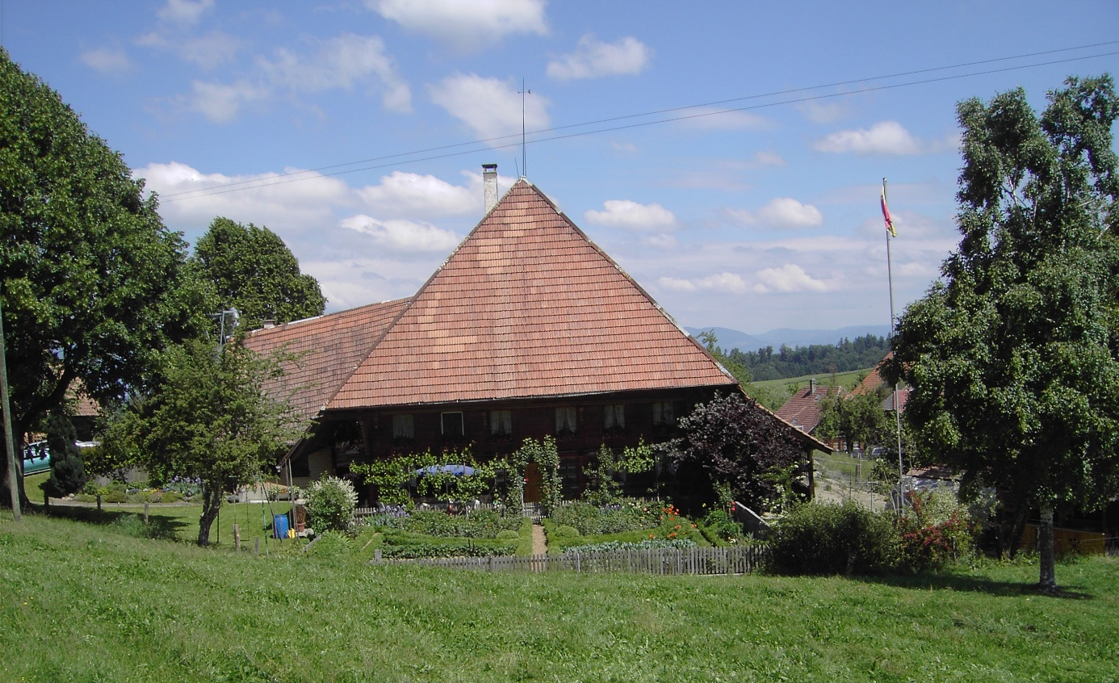

* * *
Die Aprilglocken leuchteten golden aus dem Baumgarten. Es sprosste das Gras in warmem Grün, und der dukle Tannenwald hob sich klar und scharf vom tiefblauen Himmel ab. Auf dem Apfelbaum schmatzten die Stare, die Bienen flogen geschäftig in den Haselstrauch neben dem Brunnen und zum betäubend duftenden Seidelbast in der Gartenecke. Der Chorrichter Bärtschi sass behaglich auf dem Bänklein neben der Haustür. Es war Sonntagvormittag. Da kam der Sohn den Weg herauf geschritten, ein stattlicher, gesunder Bursche von fünfundzwanzig Jahren.
„Die Predigt ist heute lange nicht fertig geworden,“ sagte der Vater beim Grüssen.
„Die Predigt wurde schon fertig, aber du weisst wohl, ich machte noch den Umweg ins Moos, ich ging noch ein wenig mit Annebäbeli,“ antwortete der Sohn.
„Ich dachte es wohl, und wann soll die Hochzeit sein?“ fragte lächelnd der Vater.
„Darüber hätte ich schon lange gerne mit dir gesprochen, aber es wollte sich mir nie recht schicken.“
Jetzt war der junge Holzpeter überaus froh dass der Vater selber davon angefangen hatte.
„Komm, wir wollen ein wenig in den Stall hinein, wir sollten noch nachsehen, welche Kühe wir auf dem Maimarkt in Sumiswald verkaufen wollen.“
Im Stall drin auf dem Stallbänklein, gesichert vor jedem unberufenen Horcher, bei seinem Reichtum und bei seiner Freude, das war der Ort, wo der Vater mit dem Sohne schon manches vertrauliche Wort gesprochen; und mit dem Vater in den Stall zu gehen, nicht zur gewöhnlichen Arbeitszeit, das hatte seine Bedeutung, da wurde immer etwas Wichtiges verhandelt.
„Hör, Peter, du bist noch jung, erst fünfundzwanzig, und Annebäbeli ist noch jünger, und es macht nichts, wenn ihr schon noch eine Zeitlang Geduld haben müsst. Aber Annebäbeli ist mir recht und der Mutter ganz besonders, und wir haben abgeredet, wir wollten euch nicht mehr zu lange warten lassen. Ihr zwei könnt mit Gottes Hilfe wohl einen Hof übernehmen.“
„Vater, das will ich gar nicht, wir wollen dich und die Mutter nicht vertreiben.“
„Nein, Peter, den Löffel gebe ich nicht aus der Hand, und um in das Stöckli zu gehen, bin ich noch zu jung. Aber miteinander auf dem gleichen Hofe sein können wir nicht gut; nicht, dass ich Angst hätte wir kämen mit Anneäbeli nicht gut aus, aber zwei Frauen und ein Spycherschlüssel, das geht nicht gut. Nun habe ich gemeint, das Holz, unser Hof, sei gross genug, um es zu halbieren, es hätte dann ein jeder noch Land und Arbeit vollauf. Im Boden oben wäre ein schöner Platz, um ein neues Haus zu bauen, und du könntest dazu die obere Hälfte des Landes haben. Ich bleibe hier, und wenn ich einmal nicht mehr mag, so kann unser Ueli das alte Heimet übernehmen. Wenn dann der dran kommt, bin ich reif für das Stöckli.“
Das war nun mehr als Tanzmusik für des jungen Peters Ohren. Es war ihm, wie wenn er oben, auf dem Heiligenlandhubel stände, und ein Junker Landvogt oder ein noch grösserer Herr käme und sagte: Das Land da unten gehört dir. Peter dieses Welt ist dein, und tausend Lerchen fielen mit schmetterndem Schlage ein und sängen: Alles ist dein, alles ist dein! Er hätte dem Vater um den Hals fallen mögen und schaute strahlend drein, aber brachte vor Freude kein Wort heraus.
„Freue dich nicht zu früh,“ fuhr der Vater wieder fort. „noch sind wir nicht soweit. Arbeit hätten wir genug, und wenn jetzt neumodisch gebauert wird, wenn man anfängt, die Kühe im Stall zu füttern, so gibt das zu tun, mehr als bisher. Aber den Hof teilen und das neue Haus bauen dürfen wir nicht ohne Erlaubnis. Da müssen wir zuerst beim Schreiber im Schloss ein Erlaubnisgesuch für die Teilung an die gnädigen Herren in Bern machen lassen, und der Landvogt muss dazu eine Rekommandation geben. Gibt er sie nicht, so trägt’s auch nichts ab, und macht er’s , so weiss man erst noch nicht, wie es in Bern vor dem Grossen Rat geht. Meist wird‘s erlaubt. Es ist aber auch schon das Gegenteil vorgekommen.
Beim Landvogt ist in diesen Tagen nicht gutes Wetter; dass ich mich für unsern Kirchenwald gegen ihn wehren musste, ist zur Unzeit gekommen. Heute und morgen wollen wir nicht zu ihm gehen, aber in diesem Sommer wird schon ein wenig Gras darüber wachsen. Dann wollen wir probieren, bis dahin heisst es Geduld haben.“
Dem jungen Peter, der vorhin noch auf dem Heiligenlandhubel in den Himmel geschaut, war es, als ob ihn die Nachtbuben in einem eiskalten Brunnentrog badeten.
„Dann kann es noch lange gehen,“ brachte er endlich hervor. „In den nächsten Wochen wollte ich nicht ins Schloss. So stolz und streng wie heute hat der Landvogt die Predigtleute vor der Kirche noch nie angeschaut.“
Harte Landarbeit liess am Montag unseren Leuten im Holz nicht Zeit, trüben Gedanken nachzusinnen. Die Aecker wollten bestellt sein, die Pflanzung wurde in Angriff genommen, und am Nachmittag erschien der Schlossweibel, um mitzuteilen, dass der Hof in der nächsten Woche einen Wagen und zwei Pferde zu der Strassenarbeit auf dem Eichholz, auf dem jenseitigen Emmenufer, zu stellen habe.
Der Schlossweibel tat einen schweren Gang Mitten in der Frühlingsarbeit von Hof zu Hof zu gehen und die Leute aufzubieten, mit Pferd und Wagen und den besten Arbeitskräften mehr als Stundenweise zu fronen, das war keine dankbare Beschäftigung. Schimpfend wurde er angehört: in Rüegsbach machte er nähere Bekanntschaft mit dem schlammigen Feuerweiher, so dass der Vogt es für gut fand, ihn durch zwei Knechte begleiten zu lassen.
Auch im Holz war der Unwille gross, in einer andern Gemeinde Wegarbeiten verrichten zu müssen. Um aber nicht in weitere Zwistigkeiten mit dem Schloss zu geraten, gedachte der Chorrichter, sich zu fügen und das Verlangte zu leisten. Eines schönen Tages aber brachte der junge Peter das Gerücht heim viele in der Gemeinde weigerten sich, die Arbeit zu tun. Es gebe eine geheime Versammlung, an der man die Sache besprechen wolle. Dem Chorrichter gefiel dies nicht.
„Wir wollen abwarten,“ sagte er zu seinem Sohne, „du weisst, dass wir Grund genug haben, uns nicht zu vorderst zu stellen.“
An jenem Abend aber klopfte eine schwere Hand an die Türe, und der Gerichtssäss Stalder von Rüegsau trat herein. Da man ihm ansah, dass er etwas Wichtiges mit sich brachte, verschwand der Chorrichter mit ihm in der Hinterstube.
„Du zeigst dich nirgends mehr,“ begann der Gerichtssäss, „so muss ich dich einmal in deinem Heim aufsuchen. Du weisst, wie die Herren in Bern uns eine unerhörte Sache zumuten, in einer andern Gemeinde Strassen zu bauen. Was sagst du dazu? Die Strasse ist ja recht, und wir brauche sie auch; aber sie liegt in der Grafschaft Burgdorf, und immer neue Lasten zu den alten wollen wir nicht, am wenigsten in einer fremden Herrschaft. Bei uns ist auch genug zu tun.“
„Das habe ich alles auch gedacht, Gerichtssäss,“ sagte der Chorrichter, „aber ich wollten nicht immer die Nase zu vorderst halten. Es gibt noch andere Männer in der Gemeinde.“
„Aber gerade auf dich zählen wir am meisten. Du hast dem Vogt den Meister so gut gezigt im Bläsiwald, dass er vor dir gewiss Respekt bekommen hat. Vielleicht gewinnst du diese Sache auch.“
„Ich will sie aber nicht gewinnen, ich will diesmal lieber ins Burgdorfische hinüber an das Gemeindewerk, als noch einmal den Führer spielen. Du wirst bald sehen warum. Ich will meinem Sohne die obere Hälfte des Hofes abtreten, und ohne des Vogts Einwilligung kann ich es nicht; ich darf es also nicht noch einmal mit ihm verderben.“
Das begriff nun der Gerichtssäss gleich.
„Aber ganz von allem wegbleiben darfst du uns nicht; wenn du fehlst, so fehlen alle hier im Graben. Darum muss du nächsten Samstag abend in den Bären nach Rüegsau kommen. Wir wollen dort beraten, was zu tun sei. Die Versammlung ist geheim, sag‘ also niemandem etwas, aber bringe noch den Fankhauser von Oberscheidegg und die von Felben, vom Trog und von der Neuegg mit, auch andere, von denen du glaubst, dass sie dazu gut wären.“
Mit schwerem Herzen erschien Holzpeter am Stamstag im Bären. Der Gerichtssäss stand auf der Freitreppe, anscheinend in einem unschuldigen Gespräch über Lederpreise mit dem Gerber Richener. Er passte aber dabei auf, wer von den Anrückenden in die hintere Bärenstube geführt werden sollte, und wer nicht dazu gehörte. Die Hinterstube füllte sich. Meist erschienen ältere Männer, doch auch einige junge Hitzköpfe; ernst waren sie alle. Der Gerichtssäss stand auf und grüsste die Versammelten. „Wir hoffen, keiner sei da, der nicht das Wohl der Gemeinde im Auge habe, und keiner sei, der zum Verräter werde.“ Dann fragte er, wer sich zum neuen Ansinnen der Herren in Bern äussern wolle. Die Männer sahen einander an. Lange wagte keiner, seine Meinung zu sagen. Als aber der Gerber Richener als erster den Rat gab, dass man am befohlenen Tag zu Hause bleiben und, wenn sich der Schlossweibel noch einmal zeige, ihn recht durchprügeln sollte, waren viele der gleichen Meinung. Da stand auch der Holzpeter auf: „Ihr Männer, wenn wir das tun, so bekommt die Gemeinde eine Busse von ein paar hundert Pfund, und uns die wir hier sind, sperrt der Vogt in den Turm. Wenn wir etwas machen wollen, so bleibt uns nichts anderes als eine ehrfürchtige und demütige Supplikation ans Schloss und an die Gnädigen Herren in Bern um Befreiung von der Fron.“
Tiefe Stille folgte seinen Worten.
„Er hat recht,“ sagte der Gerichtssäss, und unter dem gleichen Eindruck beschloss die Versammlung, die Gnade zu erbitten, von der drückenden Arbeit befreit zu werden. Unterzeichen sollten der Gemeindeammann, die Gerichtssässen, die Chorrichter und der Prädikant.
Der Schulmeister von Rüegsau schrieb die Bittschrift nach am gleichen Abend. Am Sonntag nach der Predigt lag sie im Bären zur Unterzeichnung bereit. Am Montag las sie der Landvogt mit Unwillen und schickte sie ohne Empfehlung nach Bern.
Die Strasse musste doch gebaut werden.
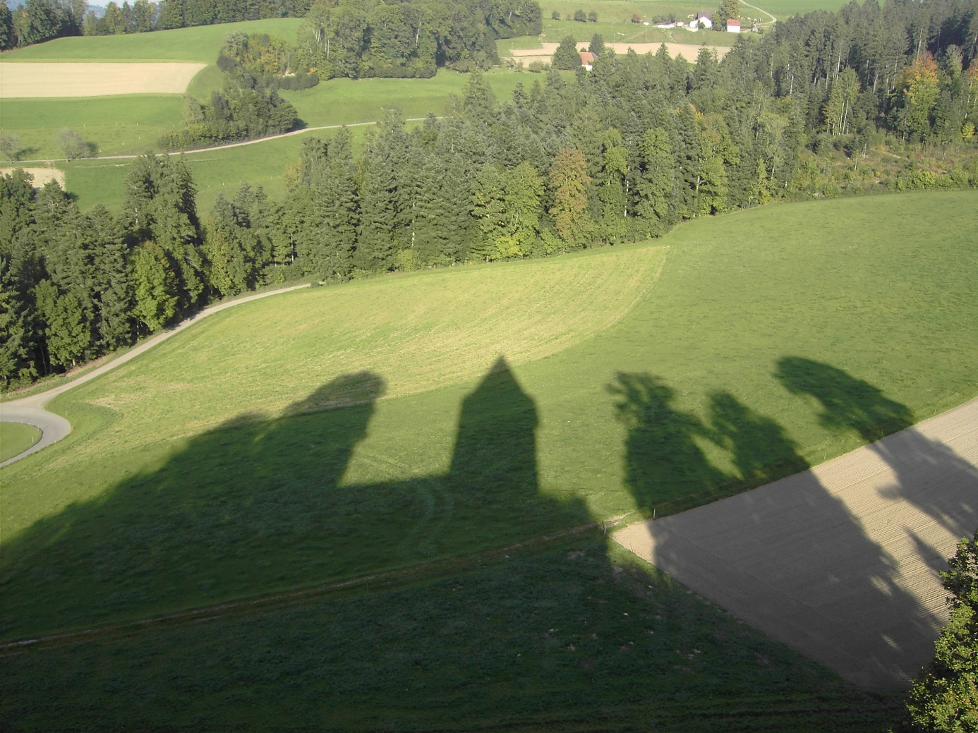

IV.
Nach der Heuernte kommen stille Tage ins Bauernhaus. Zwischen Heuet und Ernte, wenn die Kirschen reifen, da möchte ein jeder Bauer sein. Die Bäuerin pflegt die Nelken vor den Fenstern und die Rosen im Garten, pflückt die ersten Bohnen und Erbsen, und manchmal sitzt sie Sonntag nachmittags mit einer guten Nachbarin bei einem Zvieri im Biembachbad. Der Bauer aber hat Zeit, in Langnau oder Sumiswald, in Grosshöchstetten oder Burgdorf die Märkte zu besuchen.
In diesem Jahr war’s nicht so. Tag für Tag zogen die Rüegsauer über die Emme und bauten an der Strasse, die durch das Eichholz ins Emmental hinauf führte. Mancher Schweisstropfen fiel zur Erde, und mancher böse Blick galt den hohen, weissen Mauern des Schlosses Brandis, das kalt und vornehm oder teilnahmslos und versonnen auf die Arbeitenden herabschaute. Der Strassenbau machte Fortschritte. Schon viele Fuder Steine waren aus dem Emmenbett hinausgeführt worden und dienten der Strasse als Unterlage. Wenn alles gut ging, so konnte man rechnen, dass bis zur Ernte das Werk beendet sei. Da zog eines Tages ein Gewitter herauf. Der Westwind ballte schwarze Wolken gefahrdrohend über der Egg und über dem Ramsberg zusammen. Bleich und unheimlich hob sich das Schloss von dem blauschwarzen Himmel ab. Schwere Regentropfen fielen, und unsere Wegarbeiter zogen sich nach Riefershäusern unter die schützenden, breiten Dächer zurück. Dann aber brauste der Regen herunter, die Blitze fuhren als feurige Schlangen ums Schloss, und Nacht ward‘s zu einer Zeit, wo die Hühner sonst nicht daran dachten, in den Stall zu gehen. Ein Blitz schlug in den Schlossberg, und ein Donnerschlag folgte, dass die Erde zitterte. Schaurig leuchteten die Schlossfensterlein auf. Aus der angstvollen Stille heraus sagte der Bauer Liechti von Wintersey, jetzt sei es Zeit heimzugehen, sonst schwelle die Emme an, und sie müssten den Umweg machen über Lützelflüh. Da galt kein langes Besinnen, einer nach dem andern warf Schaufel und Hacke auf seinen Wagen und fuhr der Emmefurt zu. Aber aus dem blauen, klaren Wässerlein von heute morgen war ein trüber Waldstrom geworden.
„Dürfen wir noch hindurch?“ fragte der junge Peter vom Holz.
„Wer nicht ein Furchthase ist, darf schon noch,“ lachte der Gerber Richener, und rasch fuhr der Wagen Liechtis mit zwei andern Männern darauf in die Fluten hinein. Doch der Strom war heute falsch. Die reissende Strömung trieb Pferd und Wagen flussabwärts in eine Untiefe hinein. Schon kam das Wasser dem einen Pferde bis an den Hals. Das Fuhrwerk drehte sich wie ein Kreisel, ein Hilfeschrei tönte über das Rauschen der Fluten und über das Rollen der Steine. Das Unglück war geschehen. Zwei Tage später läutete die Totenglocke in Rüegsau; zwei der Männer, die zu spät den Fluten entrissen wurden, fanden ihre letzte Ruhestatt.
War es da noch verwunderlich, dass daraufhin vom Schachen bis in den hintersten Rüegsaugraben hinein der alte Wunsch nach einer Emmenbrücke neu erwchte? Gleich nach der Beerdigung kamen die Gemeindevorgesetzten zusammen.
„Eine Brücke muss gebaut werden, eine feste steinerne, die im Bogen sicher hinüber führt,“ schlug der Gerber Richener vor.
„Ich fürchte, wir kämen zu hoch in die Kosten,“ wandte der Chorrichter im Holz ein, die Steine sind viel zu teuer, wir müssten sie ja aus dem Solothurnischen herkommen lassen. Ich meine, eine schöne, gedeckte Holzbrücke genügte auch; und eine Steuer dazu hätten wir schon an dem Hoz, das der Vogt der Kirche zurückgeben muss. Ich denke, mit der Kirche könnten wir uns schon darüber einigen.“
Der Pfarrer Wetzel liess sich auch hören: „Gewiss hätte niemand etwas dagegen, um so weniger, als die eine der Rüegsauer Pfrundmatten ja jenseits der Emme liegt.“
Bald waren die Männer einig, dass an der nächsten Gemeindeversammlung der Brückenplan besprochen und ein Baubewilligungsgesuch an die Herren in Bern abgeschickt werden solle.
Zwei Wochen später spitzte der Schulmeister von Rüegsau eine neue Gänsefeder und schrieb auf einem grossen Bogen das demütige Gesuch, die gnädigen Herren möchten der Gemeinde Rüegsau in landesväterlicher Güte erlauben, eine Brücke zu bauen an Stelle des alten Steges, da dadurch der Weg der Fahrenden nach Burgdorf um fast drei Stunden verkürzt würde. Zugleich fügte er im Namen der ganzen Gemeinde die Bitte bei, die Rüegsauer während der Bauzeit mit andern Staatsarbeiten zu verschonen, um so mehr, als sie die Brücke in eigenen Kosten errichten wollten.
Abgeordnete der Gemeinden sprachen in den nächsten Tagen auf den Schlössern von Trachselwald und Sumiswald vor, um sich von den dortigen Landvögten eine Empfehlung für ihr Gesuch und das Versprechen eines Beitrages an den Bau geben zu lassen. Kurz darauf schritt an einem heissen Julinachmittag der Gerichtssäss Stalder mit zwei andern Gemeindemännern zum Schloss Brandis hinauf. Von Zeit zu Zeit musste er stille stehen und den Schweiss abwischen, trotzdem der Weg durch schattigen Buchenwald führte. Endlich waren sie oben bei der Brücke angelangt und traten in den gepflasterten Schlosshof. Beim plätschernden Brunnen waren die Dienstmädchen der Landvögtin mit einer Wäsche beschäftigt, und während das eine das Audienzzimmer öffnete, rief das andere dem Junker im Gartenhäuschen. Dieser hatte die drei Besucher längst kommen sehen, denn vom Gartenhäuschen überblickte man den ganzen Zufahrtsweg. Unmutig stand er auf, legte einen Stein auf die Blätter, an denen er schrieb, es waren seine Auszüge aus „Urkunden und Akten, betreffend die diplomatischen und anderen Verhältnisse der Schweitz und aller Kantone und dazu gehörigen Länder insbesonders“, eine Arbeit, die er einmal dem Rate der Stadt Bern zu dezidieren im Sinne hatte.
Im Audienzzimmer spielten die Sonnenstrahlen an der weissen Wand, durch die Butzenscheiben flutete das Licht gedämpft auf ein altes Bild des Schlosses. Ehrerbietig standen die Rüegsauer auf, als der Landvogt hereintrat und sich nach kurzem Kopfnicken in einen gotischen Sessel setzte. Stehend brachten sie ihre Bitte vor. Er runzelte die Stirn, er liebte es nicht, wenn etwas Neues im Wurfe war. „Habt ihr die Kosten überlegt?“ war seine erste Frage.
„Die Regierung in Bern hat Ausgaben genug, und für alle Kommoditäten ist nicht Geld da.“
„Die Gemeinde will die Kosten selber tragen, doch hofft sie auch, von ihren Nachbarn eine Unterstützung zu bekommen. Die gnädigen Herren von Trachselwald und Sumiswald haben uns verheissen, dabei behilflich zu sein,“ sagte der Gerichtssäss.
„Und mich geht’s zuerst an, warum habt ihr denn nicht zuerst mich angefragt?“ fuhr Junker Daxelhofer ungnädig auf.
„Herr Landvogt, wir wollten Euch nicht belästigen, bevo wir wussten, ob uns die Landschaft Emmental helfen wolle, allein dürften wir den Brückenbau nicht anfangen. Nun wir ihr Versprechen haben,, kommen wir ehrfürchtig zu Euch.“
Der Vogt nahm den Bogen in die Hand, faltete ihn auf und besah die Siegel von Trachselwald und Sumiswald und die Empfehlung der dortigen Amtleute.
„Wenn wir der Gemeinde zu etwas Rechtem verhelfen können, so ist es nicht nein,“ liess er sich jetzt hören. Dann schaute er lange Zeit auf das Papier, lehnte sich in seinen Stuhl zurück und strich mit der Hand über die Stirne. Aengstlich starrte der Gerichtssäss auf sein Mienenspiel.
„Ich will mein Siegel auch darauf tun und das Gesuch nach Bern schicken,“ sagte er endlich. Mit erleichtertem Herzen verliessen die drei Rüegsauer das Schloss.
* * *
Die Hohe Zollkammer in Bern, die die Pflicht hatte, Strassen und Brücken zu beaufsichtigen, liess durch den Kommissionsschreiber dem Amtmann auf Brandis mitteilen, dass zu allseitiger, reiflicher Ueberlegung des Entscheides über die Rüegsaubrücke zwei ihrer Mitglieder in den nächsten Tagen im Emmental eintreffen würden.
„Potz tausend, das geht diesmal rasch,“ rief Junker Daxelhofer, als er das Schreiben entsiegelt hatte. „Leibundgut,“ rief er zum Fenster hinaus in den Hof hinunter, „gschwind den Schwarzen gesattelt, wir müssen in den Schachen hinunter.“
Bald darauf ritt der Vogt mit dem Reitknecht der Emme zu. Er schaute die Stelle an, wo bei niedrigem Wasserstand die Fuhrwerke hindurchfuhren, besah sich den wackeligen Steg, lenkte schliesslich sein Pferd durchs Wasser, was heute wirklich nur eine Spielerei war, und ritt auf der andern Seite hinauf nach Goldbach, um über die Lützelflühbrücke heimzukehren. In der Krone zu Goldbach stand der Wirt unter der Türe, als der Vogt herantrabte.
„Geschwind ein Glas,“ rief dieser, und ohne abzusteigen, kostete er den Seewein. „Jetzt, Wirt, die Rüegsauer wollen bauen, verkauf den Wein, sobald du kannst, sie kehren nicht mehr bei dir ein, wenn sie eine eigene Brücke haben.“
Diese Worte legten sich dem erschrockenen Manne wie eine schwere Faust aufs Herz. „Hab‘ schon davon gehört,“ sagte er. „Eine schöne Bausteuer haben sie ja schon.“
„Wie?“ fragte der Junker, „sie haben schon dafür Geld zusammengetragen, wo sie doch noch lange keine Erlaubnis haben? Ich weiss nichts davon.“
Jetzt oder nie, Dchte der Wirt, jetzt hab ich’s in der Gewalt, ihnen den Bau zu vereiteln. Fehlt’s und geht der Schlag gegen mich, so ist meine Wirtschaft doch nur noch die Hälfte wert, und des Vogtes Zorn geht zum andern. Tückisch legte er sein Gesicht in Falten, kniff ein Auge zu, zog den Mund schief und sagte:
„Junker Landvogt, die Steuer gabt Ihr selbst. An der geheimen Brückenversammlung sagte ja der Chorrichter Bärtschi, das Holz, das vom Schloss der Kirchgemeinde zurückgegeben wird, gäbe einen schönen Beitrag daran.“
Der Junker trank aus, der Wirt sah, der Schlag sass gut. In wildem Trabe ritt der Vogt den Schlossberg hinan, jagte polternd über die Brücke, sprang vom Pferd, verprügelte einen Hund, der ihm vor die Füsse kam, warf die Reitpeitsche zu hinterst in den Hof und verschwand in seinen Gemächern.
Am gleichen Vormittag fuhr der Gerber Richener mit einer Ladung Häute von Walkringen nach Hause, hielt vor der Krone in Goldbach und trank im Schatten seinen Most. „Jetzt, Kronenwirt, musst du bald auf die Rüegsauer einen Austrinket anstellen. Wir haben nächstens den Umweg bei dir vorbei lange genug gemacht,“ spöttelte der Gerber.
„O du Häuteschinder, du wirst deiner Lebtage froh sein, hier einzukehren, der Junker sieht gar zu gern, wie du mit deinen Füderlein unter seinem Schloss durchfährst. Er wird nicht so geschwind ein Brücklein untenaus erlauben,“ und höhnend verzog er sein Gesicht, dass der Gerber dachte: weiss der Kerl etwas? Sonst war er nie so stolz, wenn man von der Brücke sprach.

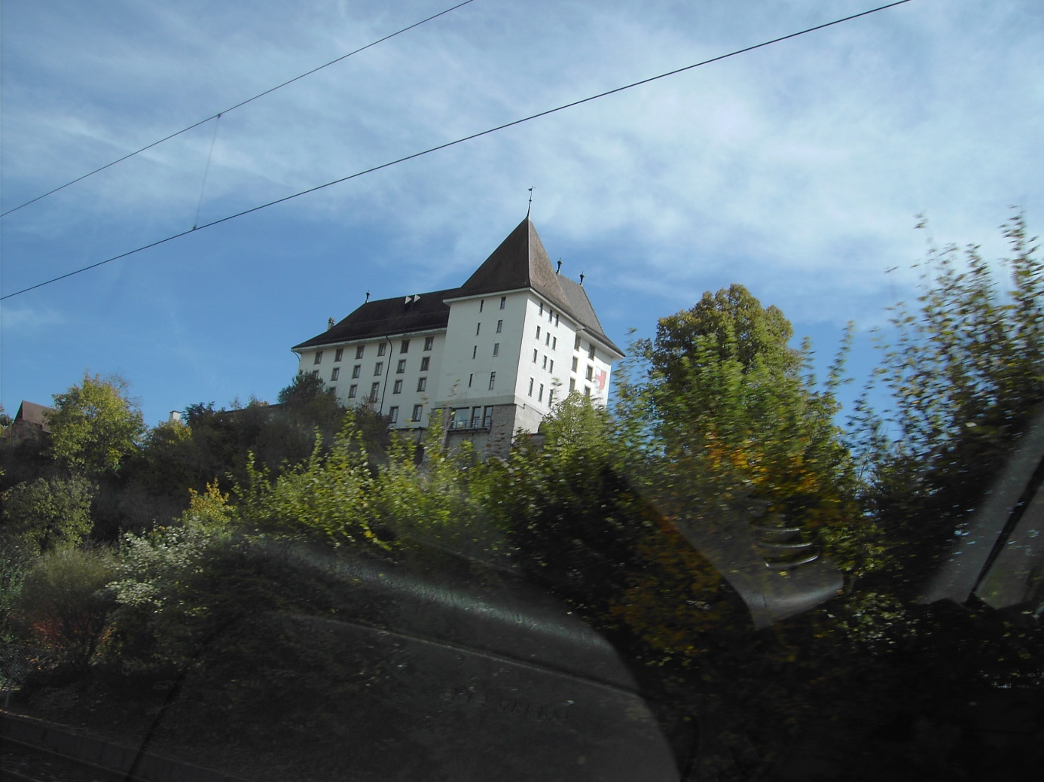

V.
Die Landvögtin fand gerade Zeit, einen Augenblick aus der Küche zu entwischen, als sie ihren Mann im geblümten blauseidenen Rock und den gelben Beinfusskleidern, also schon im schönsten Staat, durch den Hof gegen die gewölbte Gartenpforte schreiten sah. Er wollte offenbar auf die Terrasse hinaus, um von dort Ausschau zu halten, ob die Ausgeschossenen der Hohen Zollkammer schon zu erblicken seien. Eben verschwand er im zierlichen Gartenhäuschen, wohl um mit dem Perspektiv der Strasse gegen das Biglental nach einer Kutsche abzusuchen. „Nicolas, mon cher, sieht man dich auch wieder einmal? Jetzt musst du mir einen Gefallen tun.“ Hastig und unwillig drehte sich der Landvogt nach der Eintretenden. Wenn er sich hier mit dem Fernrohr abgab, die Emmentalstrasse absuchte oder gar unten im Dorf dem Prädikantenen in die Fenster guckte, da wollte er lieber ungestört sein.
„Was ist den schon wieder, bist du mit dem Diner fertig?“
„Gerade deswegen komme ich. Es ist unerhört was man heute alles erleben muss. Du weisst ja, dass von der Küche kein anderer Weg in die Speisekammer führt, als durch das Audienzzimmer hindurch. Heute vormittag musste ich wohl ein halbes Dutzend Mal hinüber und mit meinen Vorräten immer bei den Bauern vorbei. Im Ganzen Rüegsaugraben weiss man, was wir zu Mittg essen. Verlange doch einmal in Bern, dass das Audienzzimmer in den vorderen Bau verlegt wird, damit die Lümmel, die ständig drin herum stehen, nicht alles ausschnüffeln können. Der Schlimmste ist der Richener, der Gerber im Schachen. Hat nicht dieser infame Mensch heute gesagt, im Schloss möchte er auch Kostgänger sein, als ich mit einer Torte bei ihm vorüber musste. Im Turm sollte an ihn verköstigen, den unverschämten Kerl.“
Da sah man in der Ferne oberhalb Goldbach einen Vierspänner daherfahren. „Dort kommen sie,“ wies der Landvogt.

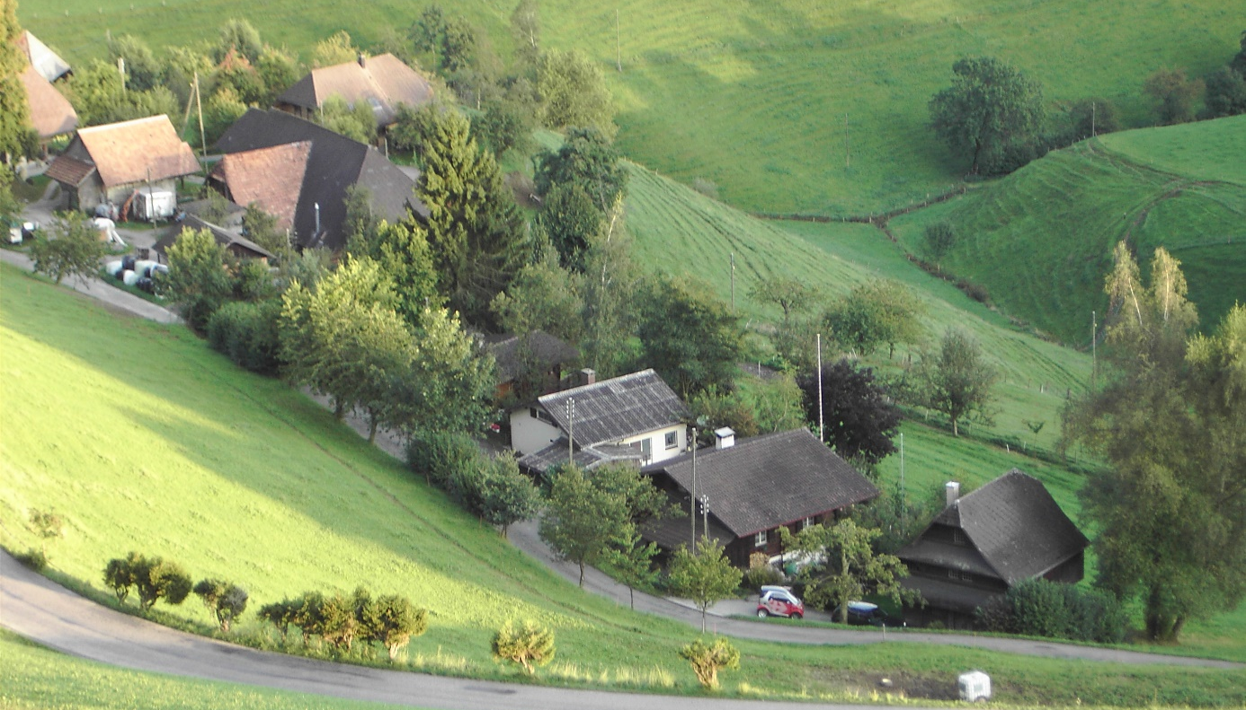

„Mon dieu, ich muss gleich noch sehen, ob der Köchin die Waffeln gut geraten sind,“ und verschwunden war die Landvögtin. Der Junker aber rief rasch dem Hauskneht: „Sie kommen, hänge noch am Turm die grosse Fahne heraus.“
Dann bestieg er sein schwarzes Pferd und ritt zum Empfang der Gäste den Schlossberg hinab. Unterwegs überdachte er noch einmal alle Ereignisse dieses Jahres, die mit dem Brückenbau zusammenhingen, und da war bis jetzt nichts Gutes.
Schon im zeitigen Frühjahr die leidige Geschichte mit dem Boten von Biglen, der von dem Henker aus Bern nach wochenlanger Gefangenschaft eben gestreckt wurde, als ein Schreiben des Amtmanns von Aarwangen eintraf, des Inhalts, unter einer in dem dortigen Schloss eingebrachten Diebsbanden sei ein Korbflicker gewesen, der bei Applikation der Daumenschraube gestanden, im Rüegsauschachen den Steg verbrannt zu haben. Daraufhin war ja freilich der Uli Bürki mit einer Entschädigung freigelassen worden, aber trotzdem erzählte man in allen Gaststuben, wie im Schloss ein Unschuldiger gefoltert worden sei. Käme es jetzt zu einem Brückenbau, so würde es natürlich heissen, dass ein unschuldig Gestreckter die ersten Baupläne gemacht, der Landvogt aber die erste Bausteuer daran gegeben habe. Diesen Spott mochte er nicht auf sich laden und war entschlossen, das Werk zu verhindern.
Alt Schultheiss Bondeli und Hauptmann Zehnder, die Abgeordneten der Zollkammer, stiegen vor dem Ochsen in Lützelflüh aus dem Kutschenschlag und tranken mit dem Amtmann eine Flasche Weisswein zur Begrüssung. Die Pferde wurden am schattigen Brunnen getränkt, dann zogen sie munter die Staatskutsche den Berg hinan; Junker Daxelhofer ritt einsilbig und langsam hintendrein. Als sie im Schlosshof ankamen, empfing die Landvögtin die beiden Herren und führte sie unter höflchen Komplimenten in den Esssaal. Der Tisch war reich gedeckt. Prächtiges Porzellangeschirr aus der Manufaktur in Nyon glänzte auf weisem Linnen, und die roten Nelken aus dem Schlossgrten dufteten durch den Raum, dass auch die ernsten Köpfe auf den Ahnenbildern an der Wand freudlicher dreinschauten. Der Nelkenduft hatte sich seit Jahrhunderten nicht geändert.
Freundlich schaute der blaue Himmel zu den offenen Fenstern hinein, freundlich rauschte die Emme unten im Tal, freudlich liessen die Gäste ihren Blick auf dem reichen Mittagstisch ruhen. Düster aber schaute der Landvogt drein: „Meine Herren, ich kann und mag zu dem Brückenprojekt doch nicht stehen.“
Alt Schultheiss Bondeli blickte überrascht von der Krebssuppe auf: „Ich glaubte, der Herr Amtmann habe seine Empfehlung zum Gesuch der Gemeinde gegeben?“
„Allerdings, Herr Alt Schultheiss, im ersten Augenblick war ich dafür; aber bei genauerer Ueberlegung spricht doch vieles dagegen. Sehen Sie, jetzt heisst’s freilich, die Gemeinde wolle selbst dafür aufkommen; aber wie lange geht’s, so sollen wir eingreifen und die Kosten tragen helfen. Dann habe ich den bestimmten Eindruck, das Ganze sei ein fein ausgedachter Plan der Rüegsauer, sich von der Strassenarbeit auf dem andern Emmenufer zu befreien.“
„Das ist nun allerdings etwas Neues,“ warf Hauptmann Zehnder dazwischen. „Ist etwa das Bedürfnis nach einer Brücke gar nicht so gross, wie aus dem Gesuch der Gemeinde hervorgeht?“ fragte er den Amtmann.
„Das, Ihr Herren, das wollen wir nachher miteinander prüfen. Hier zum Fenster hinaus könnt Ihr schon jetzt auf den Schachen hinabsehen. Für die 24 Familien, die dort wohnen, ist die Brücke jedenfalls zu teuer. Dahinter öffnet sich der Rüegsaugraben, dort sind etwas mehr als tausend Einwohner, für diese wäre es eher der Mühe wert, etwas zu leisten. Dabei darf man nicht vergessen, dass ein schöner Teil davon , die weiter hinten Wohnenden, ganz gut über die Heimiswilegg oder über den Heiligenlandhubel fahren können, wenn sie nach Burgdorf wollen; dann brauchen sie keine Brücke. Gegen Thun zu, wofür die Brücke auch in Frage käme, ist der Verkehr gering. Die Leute vorne im Graben, aus den Dörfern Rüegsau und Rüegsbach, die hatten bis jetzt immer Zeit, hier hinauf zu kommen und bei Lützelflüh über die Brücke zu gehen; sie bleiben dafür weniger lang in den Wirtschaften sitzen und machen einander die Köpfe nicht zu gross.
Die Forellen sind aus dem Weiher im Schachen. Sie geraten dort am besten, Herr Alt Schultheiss,“ sagte der Vogt, auf die Fischplatte weisend. „Die Forellen sind das Beste aus dem Schachen, sonst geraten dort nur armutsvolle, hochtrabende Leute.“
Ein lustiges Gelächter tönte durch den Raum, und damit war das Gespräch in andere Bahnen geraten. Von den Fischen kam man auf die Jagd im Aargau, und von den Aargauischen Schlössern auf den Preussenkönig; ein Gang nach dem andern erschien, bis schliesslich die wohlgeratenen Waffeln aufgetragen wurden. Auf der wunderbaren Schlossterrasse servierte die Landvögtin einen Kaffee.
„Hier, Ihr Herren, seht Ihr gleich, welchen Weg die neue Brücke abkürzen würde. Vom Schachen bis hier herauf eine halbe Stunde und auf der andern Seite hinab wieder eine halbe Stunde. Eine Stunde wird der Weg kürzer, nicht drei wie die unverschämten Rüegsauer in dem Schreiben angeben.“
Wenig später ritten die Herren mit dem Vogt dem Schachen zu. Keiner dachte, dass mit schwerbeladenem Fuhrwerk, bei Unwetter und des Nachts der Weg weit und gefährlich war, dass kein Wagen in einer Stunde den Umweg fahren konnte, wie steil die Zufahrt zur Brücke in Lützelflüh, wie steil der Weg aufs Heidenmoos und wieder aufs Eichholz, wo ein Lastwagen immer Vorspann suchen musste, und wie auf diese Art der Umweg bald einmal auf drei Stunden anwuchs. Vergessen waren auch die zahlreichen Unglücksfälle beim alten Steg. Die Herren sahen heute nur die schöne Emmelandschaft mit den fruchtbaren Hügeln und holzreichen Wäldern, und als endlich gegen Abend unter dem Torbogen von Brandis die Kutsche bereit stand und Alt Schultheiss Bondeli einstieg, da schüttelte er dem Landvogt die Hand: „Ich danke, Herr Landvogt, für Eure gesunde Meinung. Wir können uns den Bau ersparen, ich denke der Beschluss der Zollkammer wird nicht allzulange auf sich warten lassen.“ Und darauf dröhnte der Hufschlag der Pferde auf der hohen Zugbrücke.

Der Sommer verliess das Land. Der Storch auf dem Kirchendach in Rüegsau war abgereist. Die Schwalben sammelten sich auf Hausdächern und Gartenzäunen. Der Schlossberg entfärbte sich leis, und leichte Morgennebel zogen durch das Tal. An einem sonnigen Septembertag ritt ein Bote mit dem Amtsschildlein und den bernischen Standesfarben von Burgdorf herauf dem Schloss Brandis zu. Er brachte amtliche Schreiben aus der Hauptstadt. An einem schweren Tisch, der, ans Fenster gerückt, die herbstlichen Sonnenringlein auffing, die durch die runden Scheiben fielen, sass Herr Dxelhofer und entsiegelte Blatt für Blatt. „Endlich ist die Antwort da“ sagte er für sich, „ich glaubte bald, Alt Schultheiss Bondeli habe sich noch anders besonnen. „Doch,“ er überflog die Schrift, „die Sache ist in Richtigkeit.“ Er rief seinen Notarius: „Herr Bütigkofer, Ihr macht davon eine Abschrift und bringet sie morgen ins Pfarrhaus nach Rüegsau. Der Prädikant soll sie am Sonntag nach der Predigt verlesen, ich werde assistieren.“
Als am Sonntag der wohlbeleibte Pfarrer Wetzel der Gemeinde den Segen gegeben, fügte er bei, dass die gnädigen Herren in Bern geruht, der Gemeinde auf ihr Gesuch zu antworten, und er habe die Ehre, die Antwort zu verlesen. Es wurde still im Gotteshaus. Fast hörte man, wie draussen der leichte Wind die Rebenranken an die Kirchenfenster warf. Gespannt schaute alles auf den Prädikanten und auf den Landvogt. Der blickte unbeweglich hinüber in die farbige Scheibe und zog seinen Degen ein wenig näher, um auf dem Knauf die Hände zu falten.
Der Prädikant las…, dass der verlangende Brüggbauw von gar keiner Nothwendigkeit , zumahlen die alte und bishero immer geübte Brügg zu Lützelflüh zur Communication mit Burgdorf bequem genug sey, derglychen kostbahr Werk aber nicht unnothiger Wiss vermehret werden sollen.
Zum zweiten…, dass die Gemeinde nicht im Stand, den Bauw auszuführen, der ihr Vermögen und Kräfte übersteigen würde, dass mit Grund zu fürchten sey, der gnädigen Herren Domänen würden damit beschwärt.
Zum dritten…, da sie den Haslern am Strassenbauw Hilfe leisten sollten, sey der Brüggenbauw nur ein Vorwand, nicht helfen zu müessen.
Der Rat habe deshalb das Gesuch abgewiesen. Der Prädikant faltete den Bogen zusammen und stieg von der Kanzel. Unter der Portlaube hörte man einen unterdrückten Fluch des Gerbers Richener, aber sonst blieb alles still und stumm. Ehrerbietig standen alle Mäner an ihren Plätzen, bis der Landvogt erhobenen Hauptes die Kirche verlassen. Dann schritten auch sie hinaus. Die hundert Jahre, die seit der Hinrichtung ihres Führers Klaus Leuenberger verstrichen waren, genügten noch lange nicht, um ihnen den schuldigen Respekt vor der Obrigkeit zu nehmen, auch dort nicht wo sie Unrecht hatte. Ergeben nahm die Gemeinde die Nachricht auf. „Es wird nicht sein sollen,“ hörte man unter der Linde sprechen. „Nun, es ist gleich, der Richener auf der Gerberei trägt den Kopf noch einmal so hoch, wenn’s eine Brücke gäbe.“ Und doch war mancher unter den Männern, dem der Bericht wehe tat. Der Chorrichter Bärtschi im Holz sagte beim Heimgehen zu Steinerhus-Uli, seinem Nachbarn, „es würgt mich, dass die Herren in Bern, die’s nichts angeht, mit uns machen können, was sie wollen.“

VI.
An einem schönen Septemberabend war’s. Ein leichter Nebel stieg im Graben unten aus dem Bächlein. Aus der Küchentür des Chorrichters Bärtschi zog ein blaues Räuchlein in den warmen Abendhimmel. Herdengeläute tönte von der Bergseite herüber. Der Chorrichter sass auf dem Bänklein vor seinem Haus und wartete auf das Abendessen. Der junge Peter kam nach einer Weile mit einem Topf voll Honig, den er eben ausgelassen hatte. Der Chorrichter zog ein schweres Taschenmesser hervor, öffnete es und versuchte eine Messerspitze voll. „Der Honig ist dieses Jahr gut geraten, du könntest ein paar Pfund mitnehmen, wenn du in dieser Woche zum Junker Daxelhofer gehst, um das Gesuch für die Hofteilung schreiben zu lassen. Es wird nun doch sein müssen, dann wissen wir auch, woran wir sind. Ich bin diesen Sommer nicht jünger geworden, und die obere Hälfte trete ich recht gerne ab. Du könntest eigentlich gleich morgen gehen.“
Der junge Peter, der sich vor dem stärksten Stier nicht fürchtete, spürte bei diesen Worten eine merkwürdige Unruhe ich sich aufsteigen. Er sollte zum erstenmal ins Schloss, und dazu noch in einer so wichtigen Angelegenheit.
„Aber du kommst doch auch mit?“
„Ich denke kaum. Du bist nun alt genug, und dein Heim kannst du dir von Anfang an selbst erringen. Du bekommst es nur um so lieber. Ich will mich beim Vogt nicht zeigen, wir sind im Frühling nicht am besten auseinander gekommen.“
Peter fand, dass der Vater recht habe. Nachdenklich bllieb er neben ihm sitzen, und das Gespräch verstummte. Sie schauten in die leuchtenden Abendwölklein, die über die Heimiswilegg zogen. Wiesen und Buchenwälder strömten eine Ruhe und einen Frieden aus, dass niemand ahnte, wie unruhig dem jungen Peter das Herz klopfte in seiner Brust.
Am andern Vormittag schritt Peter die Egg hinan, dem Schloss Bradis zu. Von Zeit zu Zeit griff er an seine Brusttasche, um nachhzusehen, ob das wichtige Papier mit den Angaben für den Schlossschreiber noch vorhanden sei. Wenn er es dann zwischen den Fingern spürte, dann fühlte er zugleich erneut den Druck und die Spannung auf seinem Herzen. Ein wenig freier wurde ihm, als er die Höhe erreicht hatte und auf dem herrlichen Höhenwege dahinging. Es gibt im Bernerland nicht leicht eine schönere Gegend als diejenige, die er heute durchwanderte. Erhaben türmten sich in duftiger Ferne die hohen Eisgebirge, vor ihnen blauten die dunklen Wälder, der Blasenfluh und der Rafrütti, zwischen denen sich das grüne Emmental durchzog. Trotzig ragte von ihrem Hügel die Burg Trachselwald empor und ein wenig langweilig das weiss getünchte Schloss Sumiswald. Gegen Südwesten aber streckte sich der hohe, von Dohlen umflogene Turm von Brandis in den Himmel hinein. Bei seinem Anblick wuchs dem einsamen Wanderer der Mut. „Noch eine Stunde oder nicht einmal eine ganze, dann bist du im reinen,“ dachte er. „Es ging schon mancher ins Schloss und noch ein jeder kam wieder heraus. So schlimm, wie es vor hundert Jahren dem Leuenberger in Trachselwald erging, ist es seither keinem Menschen mehr ergangen.“
Peter wartete im Vorzimmer. Ein Schmied von Sumiswald erschien bald nach ihm. Auch er hatte ein Gesuch vorzulegen, ob er in Lützelflüh eine Werkstätte eröfffnen dürfe, um Lastwinden zu bauen. Nach einer Weile trat aus dem Audienzzimmer der Schneider von Lützelflüh, strahlend denn der Landvogt hatte ihm als Steuer an sein verbranntes Haus hundert Pfund ausbezahlt.
Darauf öffnete der Schlossschreiber die Tür von neuem und liess Peter hinein. Die schön ausgedachte Rede blieb ihm zur grössern Hälfte im Halse stecken, als er die vornehmen, strengen Züge des Junkers auf sich ruhen sah. Verlegen zog er, ohne fertig zu sprechen, sein Papier aus der Rocktasche, und legte es auf den Tisch. Der Schreiber nahm es in Empfang und las die Angaben dem Landvogt vor.
„Dann ist Er der Sohn des Chorrichters Bärtschi im Holz?“ fragte der Landvogt, den Schreiber unterbrechend.
Peter bejahte erschrocken, er sah, wie sich eine finstere Furche zwischen die buschigen Augenbrauen des Vogtes legte.
„Der Chorrichter will ein wenig ausspannen, er braucht wohl mehr Zeit, um die Kirchenwälder zu hüten oder um Brückenpläne zu schmieden. Es wäre gescheiter, er bliebe im Holz an der Arbeit. Und damit er sich besser stille halten kann soll er nur ruhig den ganzen Hof bebauen. Wenn du lieber nicht hilfst, so ist die Welt gross genug, und der König braucht immer Soldaten in Paris. Wenn dann etwas aus dir geworden ist, so zeig‘ dich wieder, es wird noch früh genug für die Hofteilung sein!“
Wie der junge Holzpeter an jenem Tage aus dem Schlosse herauskam, das wusste er später selber nicht zu erzählen. Auf der Egg blieb er in einem Wäldchen liegen mit verstörtem Gesicht und einem Druck auf demHerzen. Erst dachte er, hier zu bleiben und in der Nacht das Schloss anzuzünden. Dann als er die mächtigen weissen Mauern sah und das Unmögliche erkannte, fuhr ihm durch den Kopf, dem Junker aufzulauern und ihn totzuschlagen. Doch sah er auch hier zuerst die Unmöglichkeit – der Junker tritt ja nie so allein, sondern immer mit einem oder zwei Knechten – und gleich darauf auch das Sündhafte seiner Gedanken. In seinem Schmerz verbarg er sich im tiefen Tannicht und weinte still ins weiche Moos. Stunde um Stunde verrann, eine Ewigkeit schon lag er da, aber noch hatte er den Mut nicht, heimzugehen und das Unglück zu klagen. Und Annebäbeli, würde die wohl warten, bis er aus der Fremde heim käme? Denn fort musste er jetz doch. Daheim hielt er es doch nicht aus, und wenn er sich in seinem Unmut der kleinsten Widersetzlichkeit schuldig machte, so war ihm der feuchte Schlossturm sicher. Fort, fort! Spät abends stieg er die Neuegg hinunter, dem Vaterhause zu. Dort wussten alle, dass der Besuch nicht gut abgelaufen, und waren in der grössten Angst um ihn. „Hat er sich nicht gebührend betragen oder sitzt er im Turm?“ das war des Vaters Kummer, und die Mutter grämte sich, ihr Peter sei nach der abschlägigen Antwort fortgelaufen, Solothurn zu, und habe schon längst Handgeld genommen, „will’s Gott nicht!“ jammerte sie.
Als er nun den Fussweg herabklam und dem Stöckli zuschritt, da fiel der Mutter ein Stein vom Herzen.
„Gottlob bist du da, und gottlob bist du gesund. Und wir wollen zufrieden sein auch ohne Hofteilung, wenn du nur wieder da bist.“
Und weil von der Mutter die grosse Angst gewichen war und sie ganz fröhlich dreinschaute, so steckte sie auch den Vater und den jungen Peter zuletzt ein wenig an. Und schliesslich fand er selber, krank sein oder Handgeld nehmen wäre ein noch grösseres Unglück; der Vogt bleibe nur noch vier Jahre, das sei freilich eine lange Zeit, aber nicht so lange, dass man nicht warten könne. Nachher komme ein neuer, bei dem müsse man es wieder versuchen. Fort wolle er aber doch, erst habe er an den Krieg gedacht, aber es sei ihm doch zuwider.
„Daran wollen wir nicht denken,“ sagte der Chorrichter. „Du hast einen schönen Hof in Aussicht, und ein Roter wird kein guter Bauer. Sie verlieren das Sitzleder alle in Paris, sie werden viel zu weit herumgejagt, und ein Bauer muss daheim bleiben können.“
„Ich wüsste einen Ausweg,“ liess sich die Mutter vernehmen. „Du könntest für eine Zeitlang zu meines Vaters Bruder ins Trub. Das ist weit genug, um dem Vogt aus den Augen und nicht zu weit, um hie und da heim zu kommen oder Bericht zu machen, wenn etwas fehlt. Der hat dir Arbeit genug, im Winter beim Holzfällen und Kohlenbrennen, im Sommer beim Vieh auf den Weiden.“
Der Chorrichter stimmte bei: „Das wäre gar nicht das Dümmste. Er handelt auch mit Kohlen und wird wohl einen Fuhrmann brauchen können, der ihm nach Langnau und Signau auf den Markt fährt. Hie und da geht er sogar nach Bern, und etwas von der Welt kann einer da schon sehen.“
Ueber diesem Gespräch war allen das Herz doch ein wenig leichter geworden, und als bestimmt war, am Sonntag wolle man anspannen und den Vetter Mauerhofer im Trub besuchen, stieg Peter ein wenig getröstet in seine Schlafkammer hinauf. Es schlief aber nicht viel in jener Nacht. Allein in seinem Gaden, war es ihm nun doch wieder, als schnüre ihm der Vogt die Brust zu.
Und noch einer tat kein Auge zu, das war der Landvogt Daxelhofer. Immer wieder hörte er die Worte: „Unter loblicher Regierung Herrn Niclausen Daxelhofers, da war es nicht einmal möglich, ein Bauernwesen zu teilen, obwohl das zur Hebung des Ertrages das beste wäre.“
„Aber den Leuenbergerischen Geist lassen wir nicht aufkommen,“ sagte er sich wieder.
„Aber weckst du ihn nicht gerade mit deinem loblichen Regiment?“

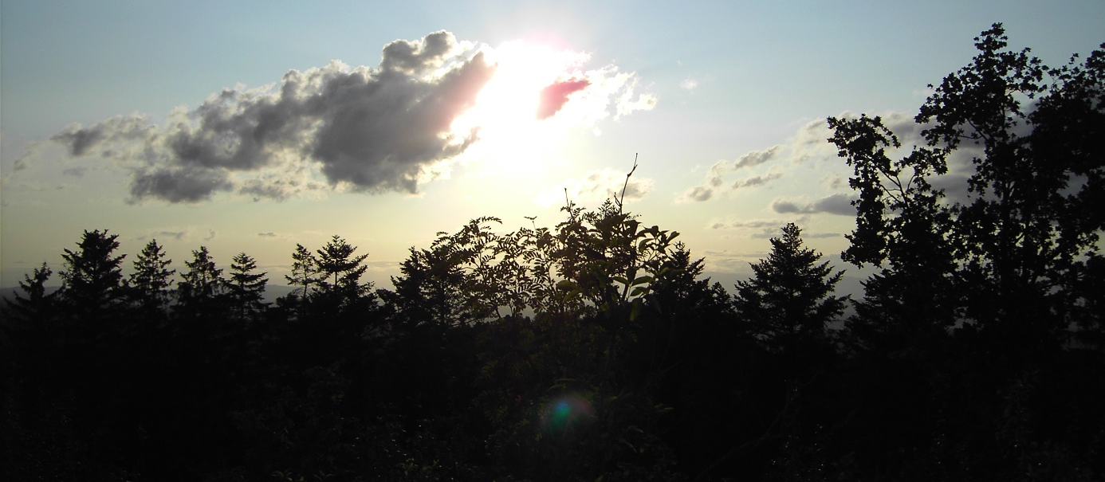

VII.

Trub lag verschneit, aber goldener Sonnenschein und ein blauer Himmel leuchteten über dem stillen Tal.
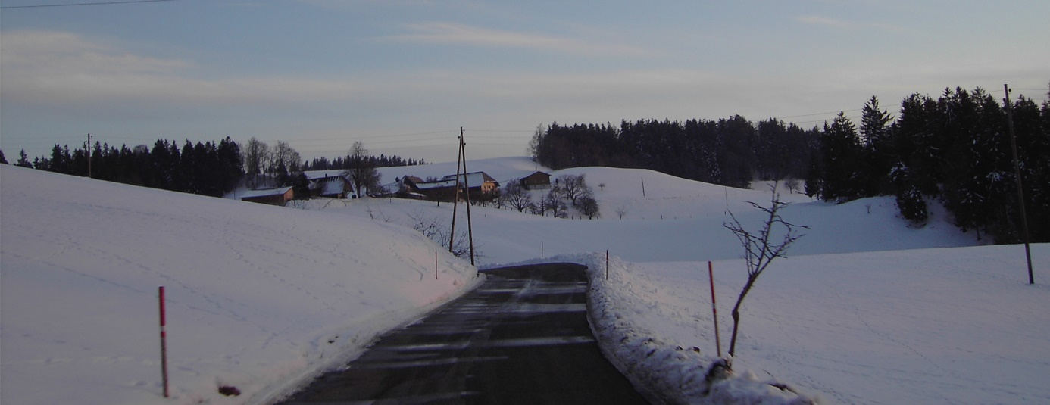
Der Vetter Mauerhofer war sehr zufrieden mit dem jungen Peter aus dem Holz. Für seine vielseitige Tätikeit kam ihm der zuverlässige, kräftige Mann sehr erwünscht. Vetter Mauerhofer war nämlich gar kein gewöhnlicher Bauer. Ein kaufmännischer Geist steckte in ihm. Das Heimwesen mit seinen gleichförmigen Arbeiten bot ihm nicht Beschäftigung genug, und nach und nach hatte er dessen Betrieb beinahe ganz der Frau und den Knechten überlassen. Er selber handelte um Vieh und Pferde, kaufte auch dem halben Dutzend Kohlenbrenner im Trubergraben die Holzkohlen ab und führte sie nach Langnau oder nach Bern. Bei seinen Fahrten nach der Hauptstadt hatte er schon mehrere Male für Truber Alpbesitzer einige Laibe Käse mitgeführt, die an Spezereihändler verkauft waren. Dabei sah er, wie erwünscht diese Ware bei den Krämern in der Stadt kam. Nun war in ihm der Gedanke anfgestiegen, auf den Emmentalerbergen im Herbst soviel wie möglich solcher Käse aufzukaufen und damit einen Handel zu eröffnen. Das war nun überaus geraten. Mancher Hirt schätzte sich glücklich, seine überflüssigen Käse dem wohlhabenden Bauern abzutreten und so ein schönes Stück Geld zu verdienen. Der neue Händler aber verkaufte sie mit gutem Gewinne weiter. Bei diesem Handel, der von Jahr zu Jahr immer ausgedehnter wurde, kam ihm nun eine zuverlässige Hilfe wie gewünscht. Der junge Holzpeter reiste schon wenige Wochen nach seiner Ankuft allein nach Bern und richtete alles zu seines Meisters Zufriedenheit aus. Wenn er mit dem Käsewagen fuhr, so konnte der Vetter ruhig daheim bleiben und die Ware im Keller besorgen oder den Handelsgeschäften nachgehen.
Dem jungen Peter aber gingen auf seinen Fahrten die Augen auf. War er vorher selten aus dem heimatlichen Tale herausgekommen, so führte ihn nun fast jede Woche über Land. Bei mildem Wetter wurde der Leiterwagen hervorgenommen, mit Stroh sorgfältig ausgelegt und dann kamen die schönen Käselaube hinein, an deren Gewicht sich seine kräftigen Arme stärkten. Früh morgens schon ging’s auf die Fahrt, wenn die Ware nach Bern bestimmt war. Die zehn Stunden bis zur Hauptstdt, freilich keine unbeschwerliche Reise, boten manche Abwechslung. Auf der Emmenbrücke bei Schüpbach sass der dicke Zöllner, der so schlecht rechnen konnte, dass die Fuhrleute immer lange mit ihm stritten, bis sie ihn los wurden. Wenn man ihm aber in der Wirtschft daneben eine halbe Mass zahlte, so ging es bedeutend geschwinder. Dann kam auf der langen holprigen Strecke unter dem Schloss Signau bis nach Zäziwil gar manche Begegnung mit Bauern, die zum Landvogt hinauf mussten. Peter traf mehr als einen, dem es noch schlimmer ergangen wr als ihm. Beim freundlichen Leuenwirt in Höchstetten oder, wenn gar zu schwer geladen war, schon in der Krone zu Zäziwil machte man Mittag, den beiden Braunen wie ihrem Furhmann recht erwünscht. Was es Da zu hören gab! Da sah man Leute von weit her, die in die Wildeney zum Kräutermannli wollten und in der Wirtschft nicht genug von ihren Krankheiten sprechen konnten. Es kamen Kapuziner aus dem Entlebuch, die oben in der Blasenfluh einen unholden Stallgeist bannten, wandernde Krämer mit Lebenselixir und fremde Musikanten, die unstät durch das Land zogen. Gar oft traf es sich, dass einer dieser Wanderer bat, aufsitzen zu dürfen, und dann erzählte er ein Reiseabenteuer zur Verkürzung der Zeit. So wurde die Stadt Bern erreicht, und munter fuhr der schwere Käsewagen den Stalden hinab, zahlte beim untern Tor den Zoll und hielt endlich beim Krämer Gatschet an der Golatenmattgasse, wo die Käse in den Keller getragen wurden. Dann fanden die Pferde einen warmen Stall und der Fuhrmann ein gutes Bett im Gasthaus zur Glocke am Statthaltergässli.
Gegen den Sommer ging’s. Holzpeter hatte schon manche Fahrt hinter sich. Wieder sass er eines Abends in der Glocke bei einem Glase Wein und wollte eben nachsehen, ob bei den Pferden im Stall alles in Ordnung sei, als der Diener eines vornehmen Stadthauses eintrat und den Wirt nach dem Fuhrmann aus dem Trub fragte. Erstaunt sah er den ältlichen Diener auf sich zutreten, der ihn aufforderte, mit ihm an die Kramgasse zum Hauptmann Zehnder zu kommen, der ihm wahrscheinlich eine Besorgung nach Trub mitgeben wolle. Er ging schweigend und ein wenig neugierig neben seinem Begleiter, und bald stand er vor dem vornehmen Hause des Hauptmanns. Peter wurde in die Gesindestube gewiesen, wo er beim Scheine der Laterne die blauen Ofenkacheln mit ihren Landschaften und französischen Maximen anstaunte, bis der Hauptmann eintrat.
„Ihr seid der Fuhrmann aus dem Trub?“
Peter bejahte.
„Eurem Ansehen nach hätte ich bald geglaubt, Ihr wäret der Käsehändler selber, oder doch sein Sohn. Es sehen nicht alle Fuhrleute so aus wie Ihr.“
„Der Käsehändler Mauerhofer ist mein Vetter, und Fuhrmannn bin ich noch nicht so lange und werde auch nicht immer bleiben,“ antwortete Peter.
„Dass Ihr ein Verwandter des Händlers seid, ist mir um so lieber, dann kann ich Euch die Sache sagen, und wenn Ihr das nächste Mal nach Bern kommt, so bingt Ihr mir die Antwort darauf. Ich habe letzten Frühling eine Alp am Napf gekauft, es gibt dort viel Milch und Käse, mehr als der Hirte und wir selber brauchen können. Nun weiss ich durch den Krämer Gatschet, dass der Mauerhofer mit Käsen handelt und wollte ihn fragen, ob er meinen Ueberschuss dieses Sommers kaufen wolle und ob er hie und da ein Käslein von meinem Berg hierher führen würde.“
Peter hatte bald seine anfängliche Verlegenheit dem hohen Herrn gegenüber verloren und versprach, den Auftrag auszurichten, fügte auch hinzu, dass sein Meister wohl auf das Anerbieten eintreten würde, auch dass es auf ein Stück mehr oder weniger nicht ankäme, ds gehe im gleichen zu.
Er wollte gehen, der Hauptmann liess ihn jedoch nicht aus dem Zimmer, ohne gefragt zu haben, wie er heisse und wo er zu Hause sei. Als er Peters Namen hörte, lehnte er sich in den Stuhl zurück. „Wo habe ich doch diesen Namen schon gehört?“ dachte er, „der kommt mir so bekannt vor. Ist etwa der Chorrichter Bärtschi, der sich gegen den Amtmann von Brandis für einen Kirchenwald gewehrt hat, ein Verwandter von Euch?“ fragte der Hauptmann weiter.
„Das ist mein Vater, und wenn er sich damals nicht gewehrt hätte, so wäre ich wohl nie Fuhrmann geworden,“ gab Peter zur Antwort.
Mann sah dem Hauptmann Zehnder wohl an, dass ihn die Sache zu interessieren anfing. Er besann sich nun wieder gnz gut, wie jener Holzhandel im Grossen Rate besprochen wurde. Er war mit bei der grossen Mehrheit gewesen, die damals dem Chorrrichter recht gegeben hatte, um keinen berechtigten Unwillen der Untertanen gegen ihre Obrigkeit aufkommen zu lassen.
„Was sollte denn jener Handel für weitere Folgen gehabt haben? Den glaubte ich doch längst vergessen und begraben.“
Peter wusste nicht recht, was er antworten sollte. Er fühlte unbewusst, dass er sich einem Standesgenossen des Vogtes gegenüber befand, und dass also Vorsicht am Platze war. Da fühlte er die grauen Augen des Hauptmanns wohlwollend auf sich ruhen, und ohne weitere Ueberlegung erzählte er, dass seit jenen Tagen der Vogt seinem Vater begreiflicherweise nicht wohl gesinnt sei und deswegen in keine Hofteilung einwilligen wolle.
„Ihr wisst doch, dass der Rat ein solches Gesuch entscheidet und nicht ein Amtmann,“ sagte er zu Peter.
„Ich weiss es, aber wenn der Vogt nicht eine Rekommandation dazu gibt, so trägt es doch nichts ab.“
„Es könnte doch etwas abtragen, wenn Ihr im Rat einen Fürsprecher hättet.“
„Im Rat einen Fürsprecher?“ Peter schaute erstaunt auf, „ich kenne keinen Menschen in Bern, der mir da helfen könnte.“
„Es hat schon mancher einen Fürsprecher im Rat gefunden, der es weniger verdient hätte als Ihr. Ich würde die Hoffnung nicht vollständig aufgeben.“
Dann fragte er Peter, wann er wieder nach Bern komme, um die Antwort zu bringen. Peter konnte darauf nicht genaue Auskunft geben, er wusste nicht, wann ihre Kunden neue Bestellungen machten. Er versprach aber, alles genaus auszurichten und verabschiedete sich. Der Diener leuchtete ihm in die Glocke zurück, denn es war mittlerweilen dunkel geworden in den Gassen. In jener Nacht schlief Peter wieder nicht viel, ein wonniges Glücksgefühl erfüllte ihn. Sollte es eine Möglichkeit geben, noch vor dem Landvogtwechsel in vier Jahren zu einem eigenen Heim zu gelangen?

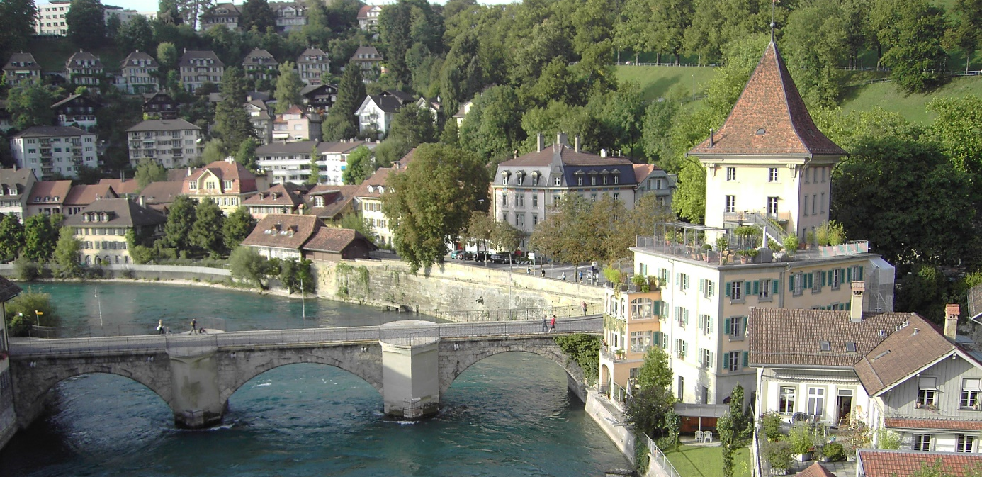

Die vollen Klänge der Münsterglocken, die gewaltig über den Dächern wogten und den Morgen verkündeten, weckten ihn aus seinen Träumen. Rasch sprang er auf, fütterte die Pferde, sass zum Frühstück und fuhr die Kramgasse hinunter. Wie leuchtete heute die Sonne in den Fensterscheiben! Wie glühten die Nelken auf den Gesimsen! Eine Fülle von Licht lag auf den Sandsteinfronten der vornehmen Häuser , dass sie glänzten wie weisse Marmorbauten einer fernen Wunderstadt. Lustig schwatzten die Mädchen am Gerechtigkeitsbrunnen, und geschäftig rausschten die grünen Wellen der Aare unter der Nydeckbrücke. Griesgrämig schauten nur die Stadtwächter am Untertor drein, aber in ihren engen, hohen Kragen konnten sie gar nicht anders.
Eine so schöne Heimfahrt hatte Peter noch nie erlebt. Die Brauenen zogen in die Sommerluft hinaus, dass es eine Freude war. Der goldene Leu in Höstetten glänzte in der Sonne, eh er sich’s versah. Peter kehrte ein und traf dort eine lärmende und fröhliche Gesellschaft. Dem Wirt rannen die Tränen vor Lachen über seine roten Bäcklein. In der Stubenecke hatte eben ein Barbier einem Bäuerlein aus dem Obertal einen kranken Zahn gezogen. Dabei entwischte dem armen Patienten ein arger Wind. Nicht faul rief dazu der Heilkünstler: „Der Zahn kostet einen Fünfbätzler mehr, hört, die Wurzeln sassen gar zu tief.“
Darauf folgte ein Spass nach dem andern, so dass Peter bald vergessen hätte, dass er noch weiter müsste, und erschrocken auffuhr als es zwölfe schlug. Dann aber reiste er weiter ins grüne Emmental hinein. Das weisse Schloss von Signau kam ihm heute viel weniger unheimlich vor, und die von der Kirche überragten, eng aneinder geschmiegten Dächer Langnaus schienen ihm so heimatlich, dass er einen frohen Jauchzer nicht zurückhalten konnte.
Zur rechten Zeit lange er im stillen Trub an. Vetter Mauerhofer war erfreut, als er von dem Anerbieten des Hauptmanns hörte. „Die Käse können wir schon brauchen. Richtig, der hat die Mettlenalp gekauft. Von dort sind sie recht gut abzuführen. Wenn ich das nächstemal nach Bern gehe, so wollen wir den Handel abschliessen. Auch hie und da ihm etwas nach Bern zu führen, können wir schon versprechen.“
Peter war im Geheimen froh, dass der Vetter auf alles einging. Er nahm sich vor, sein Möglichstes zu tun, damit der Hauptmann recht behielte, einen Fürsprech im Rate würde er schon verdienen.
Als aber in der folgenden Woche graue Nebel im Tale hingen, die Tannenwäder düster und schweigend standen, der Regen fortwährend auf die Schindeldächer klatschte und der Trubbach seine gelben Fluten tosend gegen die Ilfis wälzte, da kam dem armen Peter seine Lage auch wieder grau und hoffnungslos vor. Was sollte auch geschehen können, um gerade ihm, verborgen im hintersten Graben des Bernbiets, eine Hilfe zu bringen? Und lag er abends in seinem Gaden unter dem überhängenden, schweren Dachs, so dachte er sehnsüchtig an sein Heim, an Vater und Mutter und Annebäbeli, im Moos, aber immer wieder steckte der grosse Bär am Brandisschloss seine fürchterlichen Krallentatzen aus, um ihn nicht nach Hause kommen zu lassen.
Hauptmann Zehnder konnte zufrieden sein mit dem Geschäft, das er auf der Mettlenalp mit dem Käsehändler Mauerhofer abgeschlossen. Er war ein eifriges Mitglied der Oekonomischen Gesellschaft und gehörte zu der Richtung unter den Patriziern, die eine Verbrüderung der Herren und Bauern anbahnen wollte, weil sie fanden, dass nur so die guten Ideen ihrer Gesellschaft auf fruchtbaren Boden fallen könnten. Von Haus aus sei aber der Bernerbauer, der nicht gerade in der Stadtnähe wohne, „scheuch und argwöhnisch“. Bot sich nun hier nicht die schönste Gelegenheit, einen jungen, tüchtigen Emmentaler, und als solchen hatte er den Holzpeter bei jedem Zusammentreffen, sei es in Bern oder bei seinen Besuchen auf der Alp in Trub, längst erkannt, für sich zu gewinnen und damit einen Förderer ihrer Grundsätze im Emmental? Dort war es ja besonders nötig, da der Emmentaler Zweigverein ausschliesslich aus den Vögten von Trachselwald, Sumiswald und Brandis und einer Anzahl Pfarrherren bestand. Erst ein einziger Bauer, der Leutnant Sommer in Affoltern, war seit zwei Jahren Ehrenmitglied, weil er eine Maschine zum Ausstocken der Bäume erfunden hatte.
Im jungen Peter war er nur einmal auf seinem Hof, sah Hauptmann Zehender schon das zweite Mitglied aus dem Bauernstand. Den Landvogt von Brandis, der ja selber Gesellschaftsmitglied und ein guter Bekannter war, dachte der Hauptmann leicht umzustimmen.
War nicht zur Eröffnung der Wintertätigkeit in der nächsten Woche eine Zusammenkunft im Blumenhof zu Kehrsatz beim gastfreien Mitbegründer Niclaus Emmanuel Tscharner? Wenn er sich recht erinnert, so hatte er sagen hören, dass Tscharner für seine Gäste eine grosse Ueberraschung bereit habe, und dass auch der Präfekt von Brandis daran teilnehme. Die Gelegenheit sollte benützt werden. Es würde sich schon ein Augenblick zeigen, in dem sich mit Daxelhofer ein vertrauchliches Wort sprechen liesse.
Der Herbsttag kam. Es war einer von jenen goldenen Oktobertagen, an denen die Sonne noch einmal alle ihre Glut hervornimmt und damit die Welt überstrahlt, dass in den leuchtenden Farben und der holden Wärme des Menschen Herz aufgeht und die bange Winterahnung verschwindet. Zu Pferd und zu Wagen fanden sich die Herren in Kehrsatz ein. Noch machte der Blumenhof seinem Namen alle Ehre. Es leuchteten die Rosen und Nelken im Garten, der Rittersporn zeigte der italienischen Sonne tiefstes Blau, und der geheimnisvolle, berauschende Duft des Bergveilchens, das der vielgereiste Blumenfreund aus den ennetbirgischen Vogteien in seinen Garten verpflanzte, erfüllte wundersam die Luft. Im Saale des ersten Stockes spielte Sonnengold auf braunem Getäfel, und ein von den Fensterflügeln irregeleiteter Strahl traf hinten in der Ecke den riesigen Kachelofen und wärmte darauf die eingebrannten, blauen Landschaften. Mit wohllautender Stimme las der Hausherr seinen Gästen seine neueste Abhandlung vor „Von dem indianischen Maronen- oder Kastanienbaum“.
„Und nun, meine hochverehrten Herren,“ sagte er zu Schlusse, damit jedermann sehe, dass der Bum auch bei uns wohl gedeiht, möchte ich euch bitten, mich einige Schritte in meinen Wald an der Gurtensonnseite zu begleiten, allwo mein selicher Herr Vater vor Jahren einen solchen Baum angepflanzt, und ich seither einen kleinen Kastsanienhain angelegt habe. Nach unserer Rückkehr wird es mir vergönnt sein, euch eine Probe dieser Früchte anzubieten, die hier, fern ihrer sonnenvollen Heimat, vor den Toren unserer lieben Hauptstadt der Republik Bern ausgereifet sind.“
Anhaltender Beifall erbrauste, und bald nachher zog die hochansehnliche Schar aus dem Blumenhof dem Gurtenwalde zu. Der Talbach trieb am Wege die langsame Säge. Der Sägemüller zog seinen Hut tief vor den gnädigen Herren. Als die Gesellschaf aber auf einem Fusspfad in den Wald getreten war, sagte er zu einem Bauern: „Wenn die Weltverbesserer aus dem Blumenhof nur gleich die Bäume dort oben herunter bringen würden, aber zum Arbeiten sind sie eher nichts wert.“
Unter eifrigem Gespräch erfolgten die Herren einen Waldsteig, der sie dem Fuss einer sonnigen Felswand entlang in einen lichten Hain führte, und, o Wunder, hier, durch den Fels geschützt vor rauhen Nord- und Ostwinden, gedieh der Baum, den meisten noch unbekannt. Dunkelgrün glänzte sein Laub, noch während die Buchen ringsum schon das bunte Herbstkleid trugen. Auf dem Boden lagen einige herabgefallene, sachlige Früchte wie seltsame Meerigel. Der Kutscher vom Blumenhof holte mit einer langen Stange noch eine Anzahl weiterer herunter, und die staunende Gesellschaft erlebte einen feierlichen Augenblick, das vorläufige Gelingen des Anbaus einer neuen Nutzpflanze auf bernischem Boden.
Diese gehobene Stimmung benutzte Hauptmann Zehnder. Er war schon auf dem Herwege nicht von der Seite des Obersten Daxelhofer gewichen, und nun brachte er das Gespräch auf seinen Schützling und bat den Amtmann, den begreiflichen Unwillen gegen den Vater nicht auf den Sohn zu übertragen, der in diesen Zeiten voller neuer Gedanken ein Förderer ihrer Bestrebungen im einsamen Rüegsaugraben werden könnte.
„Ihr seid ein Idealist, Herr Hauptmann,“ sagte, nicht unwillig geworden, der Landvogt.
„Wisset Ihr so sicher, dass der junge Mann Eure Erwartung erfüllen wird? Mein Lieber, wenn Ihr erst in meinem Alter seid, so werdet Ihr mit Hoffnungen nicht mehr so eifrig sein. Wir sehen hier die freudenberauschte Gesellschaft vor uns und gehören auch dazu; aber wissen wir, ob aus diesem Erfolge des verehrten Tscharner noch mehr herausschaut? Sind nicht die Kastanien doch echt klein? Was aus den ennetbirgischen Ländern gelegentlich zu uns kommt, das sind denn doch die reiferen und volleren Früchte.
Ich habe meine Bedenken. Die neumodischen Verbrüderungsgedanken sind ja recht gut gemeint, aber so wie es jetzt in Schinznach von den Zürchern getrieeben wird, hat es nicht etwas Lächerliches an sich? Schadet es nicht dem Ansehen unserer hohen Regierung, wenn wir so vertraut mit den Bauern werden. Wir wollen die Landwirtschaft heben, aber die Neuerungen soll der Bauer aus unserer Hand nehmen und nicht von seinesgleichen, sonst hat er uns nicht mehr nötig, und sobald dies Gefühl da ist, dann, Herr Hauptmann, dann habt Ihr Eure Landvogtei gesehen.“
Beim Abendtrunk in der geschmückten Laube im Blumenhof war Hauptmann Zehnder einsilbig. Allein ritt er darauf in die Stadt zurück. Sollte er es wagen, gegen den Wunsch Daxelhofers für den jungen Peter einzutreten? Gar viel stand für ihn auf dem Spiel. Ein Anwärter auf eine Landvogtei wie er durfte den Unwillen des Obersten nicht auf sich ziehen. Wer wusste, wozu er ihm verhelfen, worin er ihm andernfalls schaden konnte?

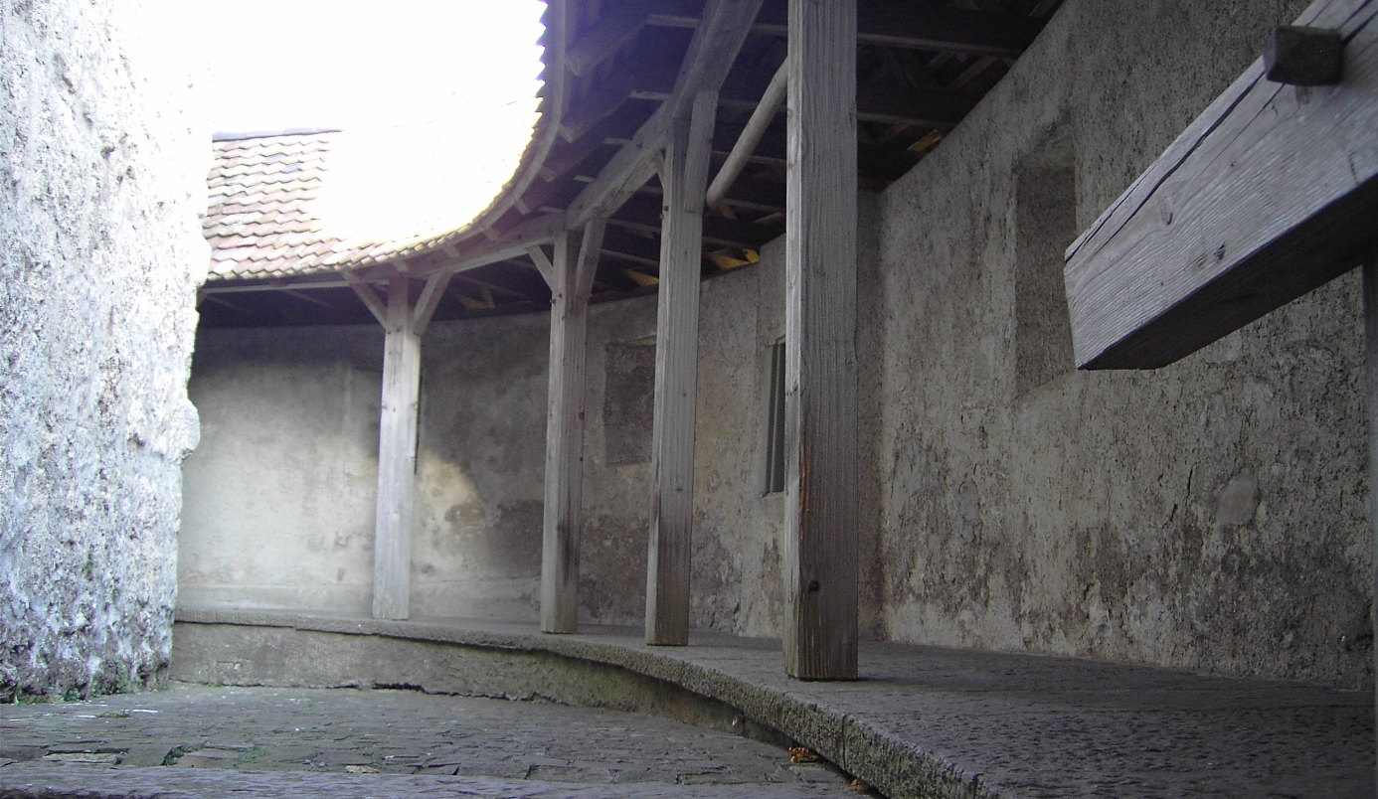

VIII.

Peter Bärtschi war nun ein Jahr von zu Hause fort. Im Sommer hatte er einmal die Heimat besucht, damals, als er sein Herz voller Hoffen trug und den Eltern und der Braut von seinem Besuch bei Hauptmann Zehnder erzählte. Wie sagte doch damals seine stille Mutter? „Verlasse dich nicht auf Menschen, Peter, vertraue auf Gott, der wird dir geben, was dein Herz wünschet.“ Fast war er damals unwillig geworden, aber heute gab er der Mutter recht. Bei seiner harten Arbeit im einsamen Trub, auf seinen vielen Reisen und im Verkehr mit fremden Leuten war seine Kraft gewachsen. Längst hatte er die Hoffnung auf fremde Hilfe aufgegeben, wohl aber trug er den Gedanken in sich, selbst ans Ziel zu gelangen. Aber wie das? In mancher Nacht sann er darüber nach. Auf mancher langen Fahrt brütete er; kein Weg, kein Steg zeigte sich. Peter war verschlossen geworden.
Das neue Jahr brachte Abwechslung, da Vetter Mauerhofer seinen Kundenkreis beständig erweiterte und Käsefuhren nun auch nach Burgdorf und Solothurn gemacht wurden. So kam er hie und da in die Nähe der Heimat, und wenn nicht gerade dringende Geschäfte zu rascher Rückkehr drängten, so stellte Peter den leeren Wagen und das eine Ross beim Wannenfluhmüller an der Emme ein und ritt auf dem andern der Egg und dem Vaterhause zu. Alles ging dort den gleichen Gang. Des Mütterleins Augen glänzten, wenn der Aelteste heimkehrte, aber Hoffnungen auf eine baldige Aenderung der Verhältnisse konnte sie ihm auch nicht machen. Mit neuem Mut ging Peter jedoch alle Male wieder an sein Werk, wenn er von der Egg hinab auf das väterliche Dach und seinen heimatlichen Graben geschaut und sich überzeugt hatte, dass alles wohl stehe. Recht froh war aber auch sein Meister, wenn sein treuer Mitarbeiter wieder zurückkehrte. Im Geheimen hatte er bei jedem Besuch ein wenig Angst, es komme darauf der schlimme Bericht, Peter sei zu Hause nötig und kehre nicht mehr ins Trub zurück.
So wurde es zum zweiten Male Frühling. Der Föhn hatte längst das Unterland vom Schnee befreit und war eben daran, auch am Napf und am Rämisgummen auszuräumen. Die Bächlein eilten rauschend ins Tal und der Regen goss in Strömen, dass im ganzen Emmeland kein trockener Halm und fast unter keinem Dachscherm ein trockenes Plätzchen blieb. Wenn Peter an einem solchen Tage auf der Fahrt war, so hatte er von der Fremde genug. Wie sehnte er sich dann heim unter das breite Dach, das jedem Unwetter standhielt, und nach dem warmen Ofen, wo die durchnässten Kleider so rasch trocken waren! In den kalten Gasthofkammern war doch nichts zu finden als etwa ein schlimmer Husten.
An einem solchen Regentage fuhr Peter mit dem leeren Fuhrwerk von Burgdorf in das Emmental hinauf. In der Haslepinte kehrte er wieder einmal ein, stellte den Wagen unters Dach und die Pferde in den Stall. Er wollte nach Hause, über die Emme. Er schritt durch den Schachenwald, schon von weitem hörte er durch das Rauschen der Bäume das wilde Emmewasser und das Rollen der Steine. Stimmengewirr drang an sein Ohr, und als er ans Ufer trat, da sah er inmitten einer erregten Gruppe eine eben aus dem Wasser gezogene, ertrunkene Frau. Die Fluten aber trieben reissend vorbei, brachten ohne Aufhören Bäume und Bretter und kümmerte sich nicht um ihre Opfer. Es gab Peter einen Stich ins Herz, als er die Unglückliche in ihrem triefenden Kleid und aufgelösten Haar erkannte, die alte Weckenfrau aus dem Schachen, die auch auf seinem väterlichen Hofe am Samstag regelmässig ein gern gesehener Gast war. Die Gemeindemannen von Hasle kamen nach und nach herbei. Der Gerber Richener rief ihnen herüber, sie sollten die Tote auf ihrer Seite aufbahren; wenn morgen die Emme kleiner komme, so werde er sie holen. Das war den Haslern natürlich nicht recht, sie verlangten, dass die Rüegsauer gleich jetzt anspannten und über die Lützelflüherbrücke kämen – der Schachensteig war eben wieder zerstört -, um die Verunglückte zu bergen. Der Gerber Richener, der einzige im Schachen, der Pferde besass, musste schliesslich einwilligen und schickte einen Knecht. Derweil standen auf der Hasleseite die Leute wartend beisammen. Wenn nur einmal eine Brücke käme! Der Wunsch lebte in allen. Der Wirt sagte zu Peter: „Wenn einer käme, der den Mut aufbrächte, wieder am Brückenbau zu treiben, jetzt, nachdem die Regierung ihn abgewiesen, das wäre ein Mann!“
„Ja, das wäre ein Mann!“ stimmte auch der Gerichtssäss Hofer von der Haslemühle bei.
Peter hörte stille zu, kehrte zurück in die Wirtschaft, spannte wieder an und fuhr talauswärts. Heimgehen konnte er noch nicht mehr, er wäre zu spät gekommen, und seine Leute aus den Betten aufzuschrecken begehrte er nicht. In seinen Ohren lag immer noch das Wort: „Das wäre ein Mann.“ Hatte ihm nicht der Landvogt vor zwei Jahren gesagt: „Wenn du dann ein Mann bist, so magst du wiederkommen.“ Hier war nun der Weg gezeigt, wie einer ein Mann werden könne. Aber wie sollte er, der junge Bursche, das Unternehmen anfangen? In tiefem Sinnen kam er in Langnau vor dem Hirschen an, wo er seinen Meister antraf, der auf der nächtlichen Heimfahrt neben ihm sass.
Verschneit schaute die Schrattenfluh auf das Gefährt im Mondschein, schwarz standen die Tannenwälder auf den nahen Höhen, still fuhren die beiden Männer.
„Was hast du, Peter? Du bist so schweigsam heute,“ fragte der Meister.
Peter erzählte von seinem Erlebnis an der Emme.
“Es wundert mich doch, dass dort unten noch keine Brücke ist, auf beiden Seiten der Emme ein Dorf und nur ein Steg dazwischen.“
„Die gnädigen Herren haben das letzte Gesuch abgewiesen.“
„So muss man in Gottesnamen ein neues machen. Jetzt wäre die schönste Gelegenheit dazu, wenn wieder ein Unglück geschehen ist. Die Rüegsaubrücke würde auch nicht die erste sein, die erst nach dem zweiten oder dritten Anlauf gebaut würde. Es braucht bloss einen Mann dazu, der sich die Mühe nimmt, bei den Pfarrherren und Gemeindemannen herumzureisen und von ihnen eine Zeugsame zu verlangen, die Brücke sei nötig. Das müsste einer nicht nur in Rüegsau; je mehr Gemeinden richtgsum dabei sind, je grösser ist der Erfolg in Bern. Wenn man auch bei den Angehörigen der Verunglückten eine Unterschrift verlagt für das Baugesuch, so schadet es der Sache nicht, im Gegenteil. Dann sehen die Herren in Bern, wie nötig es ist, dass gebaut wird.“
Das sagte der erfahrene Mauerhofer mit so einfachen und sicheren Worten, dass es dem Peter ganz leicht vorkam, und er auf einmal glaubte, das dürfte er schon unternehmen. Der Vater daheim würde die Gemeinde schon dazu bringen können, ein neues Gesuch einzureichen, und in der Nachbarschaft die nötigen Unterschriften zu sammeln, das würde er jetzt schon wagen. Er hatte auf seinen Reisen schon mit viel vornehmeren Leuten verkehrt.
„Wenn das alles ist,“ sagte Peter, „dann möchte ich doch versuchen, ob ich’s zurecht bringe.“
„Ich will dir nicht dagegen sein,“ meinte Mauerhofer. „Gerade jetzt, wo wir so häufig nach Burgdorf fahren müssen, da könntest du hie und da auf dem Heimweg schauen, ob du Leute triffst, die ihre Unterschrift geben wollen. Die Pfarrer von Kirchberg bis Lauperswil hinauf sind wohl alle dafür zu haben. Geh‘ auch zu den grossen Holzhändlern und Müllern in Burgdorf, und wenn du einen kennst, der bei einem Unglück dabei war, so verlange auch seine Unterschrift.“
Unvermerkt langten sie in Trub an. Es war spät in der Nacht. Peter war müde, schlief aber doch lange nicht ein. Er sann immer seinem Plane nach. Am nächsten Samstag wollte er heim und mit seinem Vater die Sache besprechen. War der auch nicht dagegen, so wollte er den Versuch wagen.
Am Samstag Abend hörte der Chorrichter im Holz erstaunt von den Plänen seines Aeltesten.
„Wenn du die Arbeit tun willst, ich kann nichts dagegen haben. Die Sache wäre ja recht. Wenn’s nur etwas hilft! Unsere Gemeindemannen sind schon dabei, noch einmal ein Gesuch einzureichen.“
So stand am Sonntag nach der Predigt der junge Peter vom Holz unter der Pfarrhaustür. Er hielt den messingenen Klopfer nicht ohne leicht Aufregung in der Hand. Die alte Frau Pfarrer führte ihn in die Studierstube mit dem hohen, weissen Kachelofen und den tiefen Fensternischen. Ein hohes Schreibpult mit einer abgelaufenen Sanduhr stand in einer Ecke. An den Wänden hingen ein paar alte Familienbilder. Bevor Peter sie alle angesehen hatte, trat der alte Herr, noch im Amtsrock und der Halskrause, aus dem Nebenzimmer. Freundlich fragte er nach Peters Begehr. Der erzählte, wie man in der Gemeinde gefunden habe, man wolle doch noch einmal probieren, ein Brückenbaugesuch einzureichen. Auf seinen Reisen biete sich ihm reichlich Gelegenheit, bei den verschiedenen Pfarrherren eine Empfehlung für ihr Vorhaben zu erbitten. Nun sei er hier und erbitte des Pfarrers Zustimmung als die erste.
„Die Empfehlung will ich gerne geben,“ sagte der Pfarrer. „Wie oft habe ich den weiten Umweg selber machen müssen!“ Er trat ans Schreibpult, nahm einen Bogen Papier, schnitt eine neue Feder, dann schrieb er, halblaut die Sätze vor sich hin murmelnd, folgendes:

Zeugnis.
Der Unterzeichnete erkläret, dass es nicht nur für die Kirchgenossen einer ehrenden Kirchhöre Rüegsauw, sondern auch für die Nachbaren eine grosse Commodität wäre, wen zur Communication mit Burgdorf an Stelle des gefahrvollen Steges eine sichere Brücke erstellet würde.
Wetzel, Pfarrer.
Er überlas das Schreiben noch einmal, dann wandte er sich an Peter: „Nun kommt mir noch etwas Wichtiges in den Sinn, das könnte die gnädigen Herren besonders günstig stimmen.“ Er kaute ein wenig an der Feder dann schrieb er weiter:
P.S. Insonderheit wäre besagte Brücke von grosser Notwendigkeit für die hiesige Pfrund, da etliche der Pfrundmatten auf dem anderen Ufer der Emme gelegen und die daherigen Heu- und Emdfuhren öfter nur unter grosser Mühsäligkeit und Gefahr in die hiesige Pfrundscheur zu führen.
Er faltete den Bogen und gab ihn Peter zurück, der freudig dankte „Der Anfang ist gemacht,“ sagte er, „wenn ich dieses Zeugnis in den andern Pfarrhäusern vorweisen kann, so werden sie mir dort ihre Unterstützung nicht versagen.“
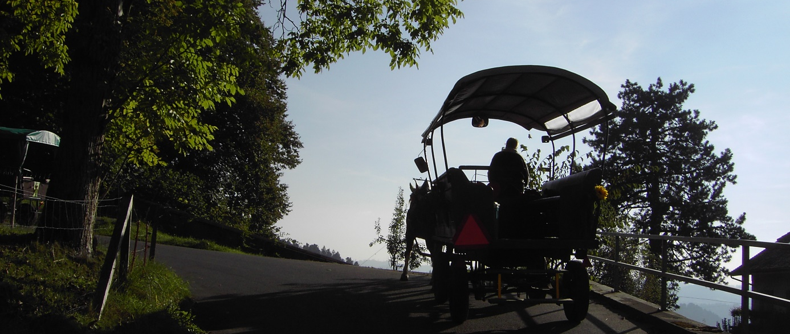
Am Nachmittag verabschiedete sich Peter wieder zu Hause um von neuem in seine Stelle in Trub zurückzukehren. Sein Herz war freudig gehoben, er sah einen neuen Weg vor sich.
Es gab wohl vor- und nachher keinen solchen Käsefuhrmann wie unseren Holzpeter in jenem Sommer. Auf seinen Fahrten ins Unteremmental sprach er bei Zeit und Gelegenheit bald hier, bald dort in einem Pfarrhaus vor, und nach und nach füllte sich das Buffet im Holz, wohin er die Schreiben brachte, mit den Bescheinigungen der Pfarrer von Trachselwald und Sumiswald, von Hasle und Oberburg, von Burgdorf und Kirchberg, dass die geplante Brücke notwendig und gar bequem wäre. Auch der Helfer von Burgdorf und der Vikar von Kirchberg hielten mit ihrer Zustimmung nicht zurück. Dazu liess er sich von Gerichtssässen und Chorrichtern landauf und landab bescheinigen, wer auf dem schadhaften Steg oder beim Durchgehen der Emme mit Ross und Wagen an jener Stelle einen Unfall erlitten. Deren waren nicht wenige. In Lützelflüh und Trachselwald, in Ramsei und Rüegsau, in Kirchberg und Ersigen, in Alchenflüh und Büttigkofen, in Vielbringen und Krauchthal, in Lyssach und Grafenried und Etzelkofen gab es Leute, die selber dort Schaden erlitten oder gar Angehörige in den kalten Emmefluten verloren hatten. Je mehr sich der Stoss der Papiere mit all den Unglücksberichten anhäufte, je fester wurde Peters Ueberzeugung, für etwas Rechtes sich einzusetzen, je mehr fühlte er den Mut, nun auch bei den Landvögten vorzusprechen und um ihr Einverständnis zu bitten.
Im Herbst tat er den wichtigsten Gang. Aber er war nicht mehr der gleiche Peter wie vor zwei Jahren. Mit festem Schritt trat er über die Zugbrücke in den Schlosshof, und ruhig wartete er im Audienzzimmer, bis er mit seinen Begleitern vorgelassen wurde.
Der Amtmann sah gleich, dass ein anderer dastand. Längst hatte er von der Tätigkeit des jungen Peter gehört und dem nachhaltigen und ruhigen Eifer, mit dem er sein Ziel verfolgte, innerlich seine Anerkennung nicht versagen können. Als nun Peter die grosse Menge seiner Schreiben auf dem eichenen Tische ausbreitete, aus denen die bittere Notwendigkeit der Brücke gauenhaft klar heraussah, als der Vogt von neuem das Gesuch der Gemeinde Rüegsau in der Hand hielt und aus ehrfürchtigen, aber bestimmten Worten den Volkswillen lesen konnte, als er aber vor allem den jungen Holzpeter, die treibende, gesunde Kraft, die Verkörperung der Bewegung selbst vor sich sah, da konnte er sich der Sache nicht mehr entziehen.
„Wir wollen es in Bern versuchen,“ sagte der Vogt, „ich will das Gesuch empfehlen und auch eine Empfehlung des Schultheissen in Burgdorf und der Amtleute von Trachselwald und Sumiswald einholen. Ich habe mehr als einmal von Eurer Arbeit gehört,“ wandte er sich an Peter, „dass Ihr so viel zusammengebracht, hätte ich nicht geglaubt. Der Hauptmann Zehnder hat mir auch einmal von Euch gesprochen.“
Der Landvorgt hielt inne, beinahe hätte er zu viel gesagt. Peter sah deutlich, dass nun der alte Groll des Landvogts gegen den Chorrichter im Lauf der Zeit doch nachgelassen, dass auch der Hauptmann Zehnder wohl ein Wort für ihn gesprochen hatte, und schnell benützte er die Gelegenheit. Nachdem er dem Landvogt im Namen der Rüegsauer gedankt, führte er noch rasch bei ohne lange Ueberlegung:
„Junker Landvogt, da ich gerade im Schlosse bin, wage ich untertänigst zu fragen, ob wir auch noch ein Gesuch beibringen dürften, unsern Hof zu teilen. Der Vater wird alt, die neue Art des Buerns gibt mehr Arbeit, mit zwei Höfen könnten wir aus unserm Lande mehr herauswirtschaften als mit einem.“
Ein unangenehmes Gefühl durchrieselte den Vogt, doch war er Weltmann genug, um sich nichts merken zu lassen.
„Habt Ihr das Gesuch bei Euch?“
„Nein, es ist noch nicht geschrieben.“
„So kann der Schlossschreiber gleich eines machen. Ihr könnet es nachher unterschreiben, es geht dann gerade mit dem andern nach Bern. Derweil er das Schreiben macht will ich Euch etwas zeigen. Wollet Ihr so gut sein und mit mir hinauskommen.“
Neugierig, was das wohl sein könnte, folgten ihm die Gemeindemannen in den Hof hinaus, beim Brunnen vorbei, unter dem Torbogen durch auf die Terrassen gegen die Gärten, die stufenweise den Schlossberg hinunter angelegt waren.
„Da ich euch heute zufällig im Schlosse habe,“ sagte der Vogt, „so müsset ihr nun auch die Gartenmauern sehen. Sie sind alt und an vielen Stellen der Ausbesserung bedürftig. Die Mauerruten und die Steinnelken aus den Ritzen heraus sind ja schön, aber so wie jetzt sollten sie nicht wuchern können, kurz, Ihr seht, dass da etwas gemacht werden sollte, wir müssen die Maurer kommen lassen, sonst stürzt uns nächstens der halbe Garten auf die Schlosscheuer und das Kornhaus hinunter. Da sollten nun im Gmemeindewerk die Steine aus den Brüchen von Oberburg daher geführt werden. Dass es nötig ist, seht ihr jetzt selber.“
Damit löste er mit dem Fuss einen Stein der Umfassungsmauer, der gleich polternd hinabfiel und unten im Wald in Stücke zerschellte. Feiner Sand rieselte ihm nach.
„Junker Landvogt, wir müssen einander helfen,“ sagte der Holzpeter , und die andern nickten ihm beistimmend zu.
Im Gartenhäuschen deckte das Zimmermädchen eben den Tisch, als die Männer vorbeischritten.
„Rosine, bring‘ uns eine Flasche Wein auf die Terrasse,“ rief der Landvogt, dann schau, ob der Schreiber fertig sei, er soll das Papier herausbringen.“
„Junker Landvogt, das wäre jetzt nicht nötig gewesen,“ wandte der junge Peter ein, „wir wollen Euch nicht länger versäumen.“ Doch aus lauter Respekt vor dem Landvogt wagte er nicht, weitere Komplimente zu machen, und setzte sich mit den andern nicht ohne Befangenheit in der Terrassenecke an einen runden Tisch, vor sich den blühenden Garten, wo späte Rosen ihre Pracht entfalteten, in der Ferne aber glänzten die Eisgebirge. Halb im Traum unterschrieb Peter das Gesuch, vergass, nach der Gebühr zu fragen, und der Landvogt gab dem Schreiber, der ihn darauf aufmerksam machen wollte, einen Wink, dass er schwieg. Dann schritten die Gesuchsteller über die Zugbrücke in den warmen Nachmittag hinaus.
Wieder wusste Holzpeter nicht, wie und wann er heimgekommen. Sein Gesicht aber sagte der Mutter genug, die er im Gärtlein vor dem Hause antraf. An jenem Abend gab es ein Fest im Holz, bei dem auch Annebäbeli nicht fehlen durfte. Nach dem Abendessen gingen die beiden Verlobten den rotbelaubten Kirschbäumen nach die Wiesen hinauf bis zu dem Platz, wo sie in Gedanken schon das neue Haus stehen sahen. Mit festen Schritten mass Peter den Hausplatz ab.
„Hier auf der Sonnseitse kommt das Stubenwerk, da hinten gegen den Wald zu gibt’s die Ställe, hier den Brunnen, da den Speicher, Bäbeli was meinst?“
Bäbeli stand sinnend da. Sie sah schon den blumigen Garten und daneben den Pflanzplätz. Wieder und immer wieder schritten sie den Platz auf und ab, bis sie aus ihren Plänen erwachten, als von unten herauf Ueli rief: „Wollt ihr dort oben übernachten? Das Haus ist ja noch nicht gebaut.“
Da kamen sie scheuen Schrittes den Weg hinab, sie wollten in ihre Träume niemand hineingucken lassen.
Einen Monat später lud Peter in Trub sein buntes Trögli auf den Käsewagen, mit dem er nach Burgdorf fuhr. Auf dem Heimweg wollte er seine Sachen nach Hause bringen. Zwei Jahre war er nun in der Fremde gewesen und in dieser Zeit ein Mann geworden. Vetter Mauerhofer liess ihn nicht gerne ziehen, aber konnte sich doch auch freuen am jungen Glück seines Fuhrmannes.
„Du bist auf dem Wege ein tüchtiger Mann zu werden, du hast gesehen, wie man durch Festhalten am Ziel zu etwas kommt. Wenn es dir nun im neuen Heim gut geht, so denk auch hie und da an deine Truberzeit, und wenn du zu uns kommst, so freut’s mich immer.“
Mit herzlichen Glückwünschen seines Meisters kehrte Peter heim. Der Schlossweibel hatte die Erlaubnis zur Hofteilung gebacht, und nun sollte mit dem Bau des Hauses begonnen werden; da gab es zu tun genug.
Das war ein fröhlicher Winter im Holz. Als der Schnee die Egg und den Graben eingedeckt hatte und die Holzaxt in den Wäldern schallte, da kamen von nah und fern die Nachbarn und Freunde und brachten nach uraltem Brauch ihre Steuer an den Neubau. Die schönsten und grössten Tannen führten sie herbei, und auf dem Platz hinter dem Haus sah es bald aus, als ob dort eine Sägerei eingerichtet werden sollte. Ein halbes Dutzend Zimmerleute aber war täglich daran, aus den Stämmen Balken herauszuhauen, Balken für die Wände, Balken für Türen und Fenster, Balken für Speicher und Einfahrt, vo allem aber für den unendlichen, holzverschlingenden Dachstuhl. Dann kamen die Maurer und Tischmacher, die Dachdecker und Schmiede und bewarben sich um die Arbeiten am neuen Haus. Peter hatte bald hier eine Besprechung, bald dort eine Abmachung mit Berufsleuten. Als es gegen den Frühling ging, gruben die Knechte den Keller aus, und wieder halfen die Nachbarn getreulich mit. Beim ersten warmen Sonnenstrahl stellten sich die Maurer ein, jetzt rückte es. Abend für Abend fast schritt Peter nach der Tagesarbeit zum neuen Heim hinauf, bald mit dem Vater oder der Mutter, bald auch mit seiner Braut. Wenn dann am Wochenende ein Wachsen des Werkes deutlich zu sehen war, wie freute sich Peter, beinahe noch mehr als seinerzeit an der wachsenden Unterschriftensammlung.
Im Sommer war’s. Die Zimmerleute hatten schon die Hauswände aufgestellt, da brachte einer von ihnen, der in Burgdorf unten Nägel und Werkzeug gekauft hatte, die Nachricht mit, im Schachen vorne seien der Landvogt und noch viele andere Herren; sie hätten den Steg angeschaut und seien dann der Emme nach hinauf geritten. Peter wusste gleich, was das zu bedeuten hatte. Der Vogt und die Herren von der Zollkammer waren zu einer Besichtigung der Brückenanlage zusammengekommen. Wie mochte es wohl herausgekommen sein? Peter war in einer quälenden Ungewissheit. Der alte Chorrichter aber meinte zuversichtlich, dass diesmal wohl niemand mehr dagegen sein würde. Die Herren von Bern hätten die zahlreichen Zeugnisse doch auch gelesen. Uebrigens könne Peter morgen ins Schloss. Der Landvogt habe ein Ross zu verkaufen, das wäre zu den Fuhrungen jetzt gar wohl zu brauchen. Und wenn es ein rechtes sei, so stehe es dem neuen Heimet einmal wohl an, wenn auch ein Schlosspferd dazu gehöre. Vielleicht vernehme er bei dem Handel etwas von dem Vorgegangenen, und sonst wisse der Schlossknecht gar leicht auch etwas davon. Peter machte Einwendungen, er sei doch noch zu jung, um mit dem Vogt ein Geschäft abzuschliessen, aber der Vater sagte, einmal müsse er anfangen, er werde wohl wissen, was ein Ross wert sei, und dabei blieb es.
So machte sich Peter andern Tags im elben Sonntagsstaat auf die Beine und traf den Vogt richtig im Schlosse an. Er war gerade im Garten, wo die Arbeiter die Stützmauern ausbesserten.
„Da kommt wohl einer, der wissen will, was die Zollkammerherren gestern abgeraten haben,“ sagte der Vogt, als er Peter nahen sah. Peter erwiderte, das habe ihn nicht hergeführt, sondern das Ross, das zu verkaufen sei. Wenn aber die gnädigen Herren diesmal mit der Brücke einverstanden seien, so freue es ihn schon.
„Das Ross könnt Ihr sehen, und wenn wir mit dem Preis einig werden so müsst Ihr dann mit ihm über die neue Brücke fahren, die wird jetzt gebaut.“
Das war wieder einmal Musik für Peters Ohren, noch fast die schönere als der Hufschlag des Brauenen im Schlosshof. Es war ein schönes Pferd, gut gebaut, gut auf den Füssen, mit schönen kleien Hufen und ohne Fehler. Peter schaute sich das Tier gut an, es gefiel ihm, er fragte nach dem Preis. „Dreissig Kronen muss ich haben,“ sagte der Vogt und für den Kari das Trinkgeld.“ Der Preis schien Peter nicht zu hoch, er hatte mehr erwartet und schloss den Handel ab.
Wenige Wochen später feierte Peter mit seinen Leuten, den Handwerkern und den Nachbarn die Aufrichtung seines Hofes Oberholz. Das war ein Ereignis im Graben hinten. Eine Kuh und ein Schaf wurden geschlachtet. In der Küche wurde schon am Abend vorher gebraten und gebacken und am Sonntag Mittag aufgetragen, dass die Tische unter der Last der Schüsseln und Platten zu brechen drohten. In der Hinterstube ging’s besonders hoch her, denn da waren unter den Eingeladenen der Junker Landvogt und der alte Pfarrer Wetzel von Rüegsau, der den Haussegen sprach. Nachdem die vielen Fleisch- und Gemüseplatten auf die Seite getan waren und man vor den Kuchen, die noch kommen sollten, eine kleine Atempause machte, stand der Landvogt auf und klingelte mit seinem Glas. „Liebe Leute“, sagte er, „es freut mich, heute an diesem ländlichen Feste zu sein. Es ist eigentlich ein Anfang einer neuen Zeit. Wir würden hier nicht Aufrichtung feiern, wenn nicht der Chorrichter Bärtschi und sein Sohn sich entschlossen hätten, die Neuerungen einzuführen, wie sie unser Ratsherr Tschiffeli in Kirchberg angefangen hat. Statt des Weidegangs wollen sie auch die Stallfütterung probieren und Kleewiesen ansäen, und ich hoffe gern, sie bleiben nicht lange die einzigen in unserem Amt. Ich trinke auf das Wohl der ökonomischen Gesellschaft und auf das Wohl des Chorrichters und seiner Familie, die den andern ein Vorbild sein möge.“
Da stiessen die Gläser an, und kein Misston störte das Fest. Als bald nachher der Landvogt und der Pfarrer sich verabschiedeten, zog das junge Volk hinaus in den Baumgarten. Vor der Einfahrt spielte ein Knecht auf der Handharfe, und es gab noch einen Tanz in die Sommernacht hinein.
Darauf folgte ein Ereignis dem andern. Dass der junge Peter und Bäbeli in den Kirchen zu Rüegsau und Rüegsbach als Brautleute verkündet wurden, war zwar niemandem etwas Neues; auch dass im gleichen Herbst von der Kanzel ein amtliches Schreiben verlesen wurde, dass den Rüegsauern der Bau ihrer Brücke endlich erlaubte, das hatte man längst erwartet. Aber doch hörten alle mit angehaltenem Atem, wie der Pfarrer die Urkunde verlas. Ganz vorbehaltlos ging es allerdings nicht durch. So verlangten denn die Herren von Bern, dass die Rüegsauer die Brücke in eigenen Kosten erstellen und doch kein Brückengeld erheben sollten. Zum zweiten sollte auch während des Brückenbaus die Wegpflicht an der Eichholzstrasse bestehen bleiben. Ganz ängstlich aber schauten viele in der Kirche herum und suchten mit ihren Augen den Landvogt, als der Pfarrer las „…im Fahl in Zukunft sich zeigen sollte, dass die Brugg nachtheilig, selbige wieder abgeworffen werden, folglich nur so lange subsistieren soll, als es unsern Gnaden gefällig seyn wird.“
Unter der Linde vor der Kirche sagte aber der Landvogt, dass dies Letzte nicht so gefährlich sei, sondern ein Vorbehalt, der bei allen derartigen Neubauten gemacht werde.
Das folgende Jahr war das schwerste, das die Rüegsauer je gehabt hatten. Fuhrungen über Fuhrungen für die Brücke, Gemeindewerk über Gemeindewerk, und vor allem Brückensteuern, dass gar vielen das Liegen weh tat. Aber das Werk gedieh. Es hoben sich die Pfeiler aus dem Emmengrund, es wölbten sich die schweren Eichenbalken, und auf dem hohen Gerüst tummelten sich die Zimmerleute, dass endlich im Herbst das buntbebänderte Tännlein auf dem neuen Brückendach den Rüegsauern die Erfüllung ihres alten Wunsches kund tun konnte.
Von nah und fern erschienen am Einweihungstage die Leute, um die schönste Emmenbrücke zu bewundern. Dem jungen Peter wurde warm ums Herz, als Hunderte ihm dankend die Hand reichten, da er die treibende Kraft gewesen. Da grüsste ihn der lächelnde Pfarrer Wetzel, der an seine Heufuder dachte, die er nun ungefährdet einzubringen hoffte, es drückte ihm die Hand der Gerber Richener; fast nicht gehen lassen wollte ihn der Bote Uli Bürki von Biglen. Peter freute sich, auch seinen alten Meister Mauerhofer an diesem Tag zu sehen. Eine ganz besondere Freude war es ihm auch, den Hauptmann Zehnder zu grüssen, der mit einigen andern Vertretern der Zollkammer gekommen war, und der mitteilte, dass die Stadt fürs erste hundert Taler in die Brückenkasse steure. Als gleich darauf der Gerichtssäss Hofer von der Haslemühle Peter die Hand gab, ihm dankte und sich an das einstige Zusammentreffen erinnerte, da wies ihn dieser auch an den Hauptmann aus Bern mit den Worten:
„Der Dank gehört nicht mir allein, da haben wir noch einen guten Fürsprecher in der Stadt gehabt, Stadt und Land müssen einander immer helfen, wenn etwas Rechtes herauskommen soll.“

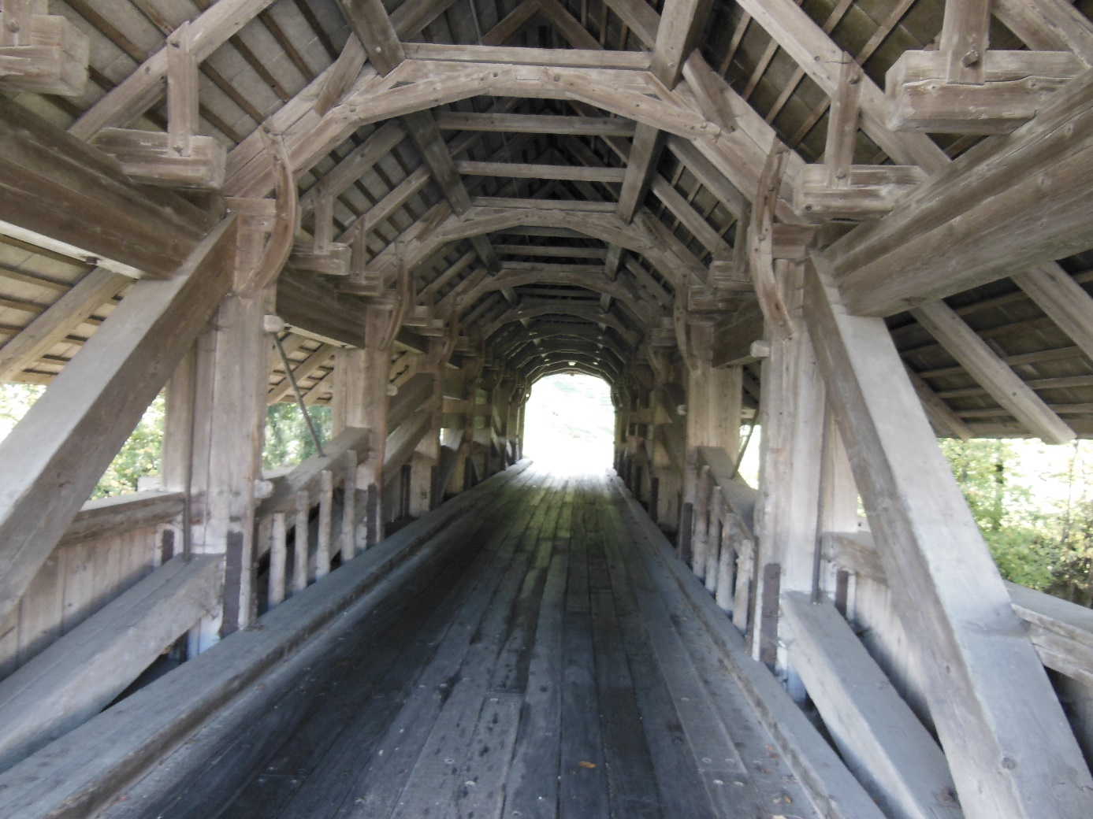

……ENDE…..

